История школы нашей-
часть истории всей страны.

Факты из прошлого.

У школы большой праздник. Праздник детства и юности, день рождения никогда не стареющей школы. 50 лет! Много это или мало? Полвека для истории это миг, а для школы целая жизнь. Сколько событий: радостных и тревожных, запоминающихся и не оставивших следа в памяти, вместили в себя эти годы! Листая страницы истории школы, можно почувствовать пульс её жизни.
А помнишь, как всё начиналось?
Всё было впервые и вновь.
Строилась школа,
Она называлась Вера, Надежда,
Любовь.
Шестидесятые годы двадцатого столетия были в нашем городе годами больших строек. С пуском цементного завода, трикотажно-бельевой фабрики увеличилось население города. Пяти школ, работающих тогда в городе, уже было недостаточно. Городской Совет принимает решение о строительстве в центре города новой школы. Она должна была стать школой с углубленным изучением английского языка с последующим преподаванием всех предметов на английском языке, поэтому, задолго до первого сентября, по ещё не убранным лесам, мамы и бабушки вели малышей на собеседование. На конкурсной основе были набраны ученики для двух первых классов в количестве 66 ребятишек. Их первыми учителями были Е.И.Сердюченко и Е.П.Терещенко (все остальные классы были переведены из других школ). 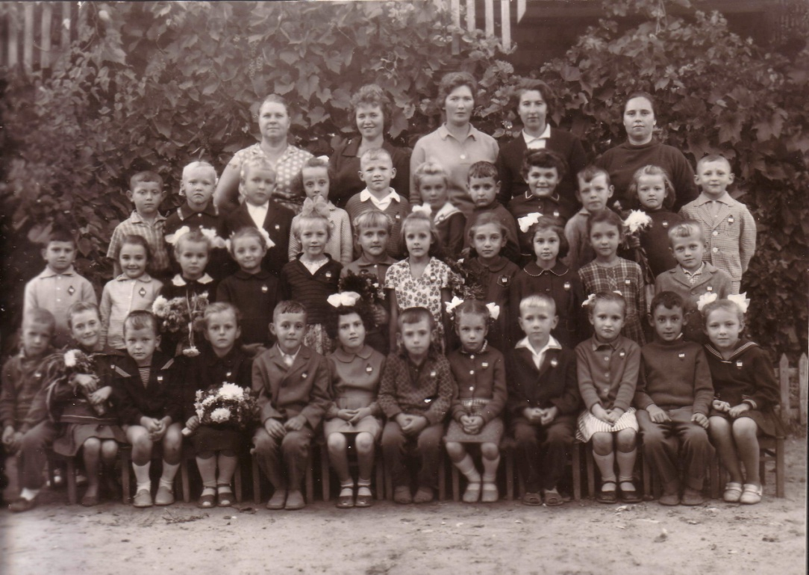
И вот первого сентября 1964 года широко открыла свои двери Рыбницкая русская средняя школа №6.Новая современная школа: светлые большие классы, просторный зал, лаборатории, уютная библиотека. Всего в 1964 году в школе было 796 учеников, они учились в 24 классах. Был и 11-й класс, поэтому первый выпуск был уже в 1965 году.
Создавался новый коллектив учеников. Комсомольская организация, а в частности, комитет комсомольской организации играл огромную роль в деле воспитания и обучения учащихся школы. Это был очень важный орган управления в школе. Секретарём комсомольской организации школы была избрана ученица 10 класса Черниговская Лидия. Песня «Комсомольцы-добровольцы» стала гимном комсомольской организации школы №6. Этой песней комсомольцы решили открывать и закрывать комсомольские собрания. Единая форма на комсомольских собраниях - ученическая школьная форма, а в праздники - парадная форма.
На заседаниях комитета комсомола, а также на общешкольных комсомольских собраниях, которые проводились регулярно, обсуждались различные вопросы, рассматривались поступавшие от комсомольцев предложения. Принимались решения о поощрениях и наказаниях, которые касались не только комсомольцев, но и всех учащихся школы. (Ох, и доставалось же на таких заседаниях прогульщикам и бездельникам!) Многие ученики приглашались на такие заседания, чтобы помочь им исправить положение в учёбе, дисциплине, а также и для объявления благодарности комсомольцам, которые являются примером для всех и с честью носят звание комсомольца, тем самым вносят свою лепту в строительство светлого будущего - коммунизма. Вот некоторые выдержки из заседаний комитета комсомола и комсомольских собраний.
Протокол №6 от 19.XI.1964г. заседания комитета комсомола.
- О состоянии успеваемости среди комсомольцев. Вызвать на комитет комсоргов классов, в которых низкая успеваемость, чтобы они рассказали, что они сделали для предотвращения неуспевающих.
- Среди комсомольцев есть ученик 10 класса (Ф.И.), который получил за I четверть «2». Это очень позорный случай для комсомольцев нашей школы.
- Слушали ученика (Ф.И.), который рассказал, что ему трудно учиться по русской литературе, потому что он пришёл из украинской школы. Но он приложит все силы, чтобы исправить «2» и не тянуть комсомольский класс назад.
Протокол №8 от 26.XI.1964г. заседания комитета комсомола.
- Проверить комитету выполнения обещаний данных учениками.
- Родителей учащихся, вступивших в комсомол, поздравить с вступлением их дочерей и сыновей в ряды членов ВЛКСМ.
Протокол №11 от 15.XII.1964г. заседания комитета комсомола.
- Отметить хорошую работу культмассового сектора: периодически проводятся школьные тематические вечера, проведён «Голубой огонёк», посвящённый 40-летию Молдавии, распространена литература на сумму 40 рублей. Все комсомольцы подписались на молодёжные издания, организованы культпоходы в кино.
- Присудить II место 10 классу и 11 классу за большое количество полезных дел, за активное участие этих классов в жизни комсомольской организации школы.
Протокол №18 от 12.II.1965г. комсомольского собрания комсомольской организации Рыбницкой средней школы №6.
Тема собрания «В чём ты видишь свой вклад в дело строительства коммунизма?»
- Выступила Хуснулина Рая-комсорг, ученица 11 класса. Она рассказала о том, что 11 класс готовится с честью сдать экзамены, чтобы стать достойными строителями коммунизма.
- Света Молдован сказала, что вклад в дело строительства коммунизма - это не только хорошая учёба, но и активное участие в жизни школы, добросовестное выполнение поручений.
Протокол № 24 от 19.III.1965г. комсомольского собрания комсомольской организации Рыбницкой средней школы №6.
- Секретарь школьной комсомольской организации Черниговская Лидия предложила провести это собрание под девизом «Поговорим о комсомольской чести». Честь – под этим словом подразумевается комсомолец и в школе, и на улице, и в общественных местах, и дома. Все его поступки и дела-всё это честь, т.к. все они должны выполняться с честью.
- Вербицкая Татьяна рассказала о том, как ученики 9-б класса, сдавая рапорт трудовых дел, приписали себе 10 рублей за распространение литературы. Где же ваша честь, комсомольцы? Кого вы обманываете?
-11-классники выступили и потребовали, чтобы рассмотрели вопрос об ученике (Ф.И.), который вырвал листы из книги в библиотеке. Где же его честь, что он вырвал листы из книги, которая нужна не только ему, но и другим? Они осуждают комсомольцев, которые защищают такого ученика.
- Ученик (Ф.И.) часто получает «2». Говорит, что не может достать книгу «Мёртвые души», поэтому получает «2». Поручили Черниговской Л. поговорить с матерью ученика (Ф.И.).
Значимым и влиятельным в школе был «Комсомольский прожектор», в котором освещалась школьная жизнь. ««Комсомольский прожектор» выходил регулярно по пятницам каждую неделю, освещал все нарушения учащихся, все новости комсомольской организации. «Комитет посоветовал разбить штаб КП на сектора, чтобы можно было легче следить за всем происходившим в школе» ( из протокола №7 от 22.XI.1964г. заседания комитета комсомола).
Конечно, сегодня это вызовет у большинства улыбку, но, в то далёкое прекрасное время, всё это имело авторитет, силу. Для каждого было честью вступить в ряды ВЛКСМ, с гордостью носить имя комсомольца и стараться этому соответствовать. Всегда быть готовым помочь тому, кто был рядом и нуждался в твоей помощи.
Учительский корпус формировала Соседова (Борозна) Александра Тимофеевна. Помогали ей в этом завучи В.Я.Цуркан, Н.Ф.Захарова, Б.Д.Фельдман. Учительский коллектив насчитывал 46 учителей. Работать было трудно, ведь ученики и учителя пришли из разных школ, где были свои традиции, свои методы воспитания, а нужно было создавать что-то своё, что объединило бы всех. Средством объединения стало введение кабинетной системы. Оформлением кабинетов занимались все: учителя, ученики и их родители. В конкурсе на лучший кабинет по оформлению неизменно побеждал кабинет русского языка и литературы Ворник Марии Николаевны. Она любила его, как свой дом. Таблицы, грампластинки, киноаппарат – всё использовалось на уроках, поэтому ученики не только постигали таинство науки, но и жили судьбой литературных героев.
Первыми в 1965 году окончили нашу школу 19 выпускников. Аттестат №1 получила Алёшина Галина Николаевна. За 50 лет школу окончили 2725 выпускников средней школы и 4539 выпускника основной школы. Из них награждены: золотой медалью 109 выпускника, серебряной медалью - 136 выпускников. Как «английская» школа была недолго. В связи с тем, что в городе не было специалистов, которые могли преподавать все предметы на английском языке, школа стала общеобразовательной.
Долгий путь нашей школы не был бы таким успешным, если бы не его руководители. За всю историю школы сменилось всего 5 директоров:
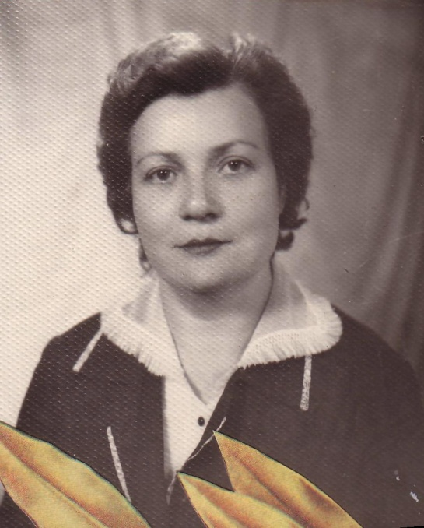
Соседова (Борозна) Александра Тимофеевна - с 1964г. по 1966г.
Дороганич Владимир Ксенофонтович - с 1966г. по 1998г.
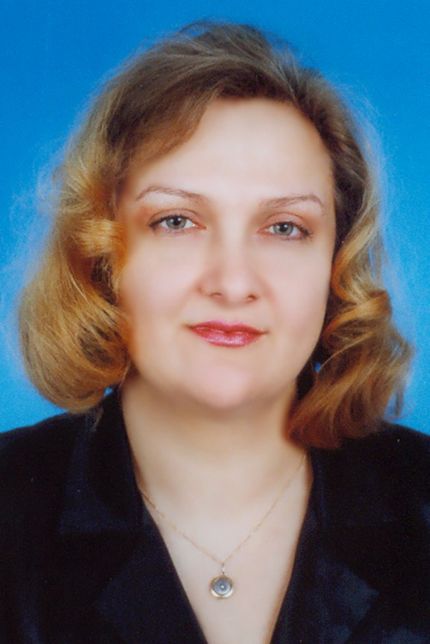
Панова Любовь Дмитриевна – с 1998г. по 2000г.
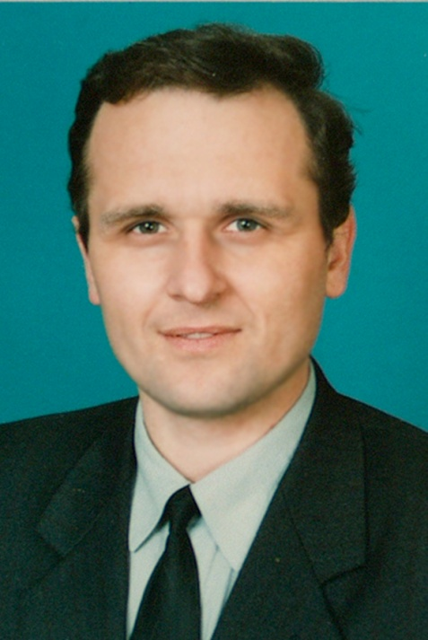
Лозовский Вадим Ефимович – с 2000г. по 2010г.
Романовская Наталья Викторовна - с 2010г. по настоящее время.
Директора осуществляли свою деятельность, опираясь на помощь заместителей: Цуркан В.Я.,Фельдман Б.Д., Захарова Н.Ф., Норматова Р.Л, Груздева З.А.,Тойберман С.Б., Зятковский М.С., Кириленко Р.С., Диордица Л.П., Кучеренко З.И., Саввин Г.А., Самборская Л.С., Глинка Т.Н., Новикова А.И., Почуева Л.Г., Владюк Т.Б.
Школа, где мальчики и девочки делают первые шаги в мир знаний, постигают азы науки, во многом определяет их будущее. И, конечно, в этом большую роль играют учителя. Школе и детям очень повезло, потому что это были добрые и мудрые наставники и друзья. Эту доброту и увлеченность работой они передавали своим ученикам. В разные годы в нашей школе работало 319 педагогов, которые отдавали своим ученикам не только знания, но и тепло своей души. Учили думать, мыслить, отличать добро от зла, учили отвечать за свои поступки, открывали путь во взрослую жизнь. В 60-е годы проводилась реформа школы. Как и во всей стране в школе было введено производственное обучение, предполагалось, что ученики, окончив школу, получали так же и рабочую профессию. Но так как идея не подкреплялась финансированием, материальная база не давала возможности подготовить квалифицированных рабочих, поэтому в 1967 году от производственного обучения пришлось отказаться.
В старших классах учились дети из сёл, где была основная школа, и жили в пришкольном интернате. За дисциплину и порядок там тоже отвечал директор.
С особой теплотой все вспоминают второго директора Дороганича Владимира Ксенофонтовича, который руководил школой 32 года. Именно он создал основы коллектива и его традиций. Дух интеллигентности, творчества и преданности делу были заложены тем коллективом, которым он руководил. Особое внимание Владимир Ксенофонтович уделял молодёжи. Более опытные учителя обижались и спрашивали, почему он не ругает молодёжь, на что был ответ: «Не ругать их надо, а учить. Они имеют право на ошибки, а вы - нет».
Его отеческую заботу чувствовали все. Владимир Ксенофонтович был строг, но справедлив. Он мог отругать ученика за нарушение дисциплины, за неудовлетворительную оценку, за то, что прогулял урок. И в тоже время, умел прощать, умел радоваться успехам, всегда давал ценные советы.
Каждый год, расставаясь с выпускниками, «открывая перед ними дверь» во взрослую самостоятельную жизнь, Владимир Ксенофонтович всегда, по - отцовски, напутствовал их строками из стихотворения Н.Терёхиной:
Будет трудно - крепись!
Будет больно – не плачь!
Будет ветер – не гнись!
Глаз в ладони не прячь!
Если грозы – смотри!
Если слёзы – сотри!
Если страшно – держись!
Помни, жизнь – это жизнь!
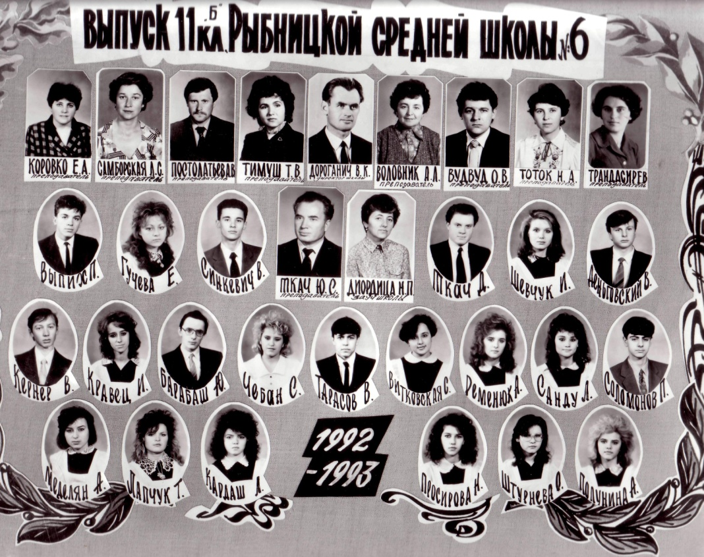
Коллектив работал стабильно, об этом свидетельствовали не только результаты хорошей успеваемости, поступления учащихся в ВУЗы на конкурсной основе, но и высокий авторитет учителей. Из школы, если и уходили учителя, то только на более высокие должности (Тойберман С.Б., Кузнецов В.А., Зятковский М.С., Протасова Л.Г., Брескер М.С., Серкели Н.И.и др) или те, кто уезжал на ПМЖ в другие страны или уходили на заслуженный отдых.
Одним из заместителей директора по учебно-воспитательной работе была Норматова Рахиль Лазаревна,о строгости которой долго ходили легенды. Бывало, девочек заставляла форму удлинить, косметику снять, мальчики, при виде её, даже думать о сигаретах и шалостях не могли. Высокий профессионализм завучей Груздевой Зинаиды Алексеевны и Кириленко Риммы Степановны заставлял всех учителей много работать над собой для того, чтобы соответствовать уровню предъявленному завучами. И они работали.
Все знали, что лучшие учителя русского языка работают в шестой школе. Если у редакторов районной газеты возникали вопросы по русскому языку, то ответ они находили у Бондаренко Зинаиды Васильевны, Ворник Марии Николаевны, Немировской Аллы Борисовны и Плугарь Раисы Васильевны. Их ученики всегда подтверждали свои оценки на экзаменах, претенденты на медаль получали медали. День, когда выпускники писали шесть часов сочинения, был напряжённый и торжественный. Все с волнением ждали объявления тем, и потом - вздох облегчения, все темы знакомы, все изучены. Проверка и написание рецензий были творческим коллективным процессом, где царил не только дух профессионализма, но и дух ответственности, доброты, любви к детям. Владимир Ксенофонтович ненавязчиво следил за проверкой, не вмешиваясь, напоминал о заслугах учеников. Если был не полностью раскрыт образ Павки Корчагина, то в рецензии обязательно отмечали комсомольские дела ученика, для которого Павел Корчагин был примером, и республиканская комиссия, если ученик был медалистом, неизменно соглашалась с высокой оценкой, которую поставил учитель.
Именно Владимир Ксенофонтович настоял на том, чтобы сочинение Вики Гуц (Косых) было отправлено в Республиканскую комиссию вместе с черновиком. И был прав. Комиссия выставила высший балл и Вика получила медаль.
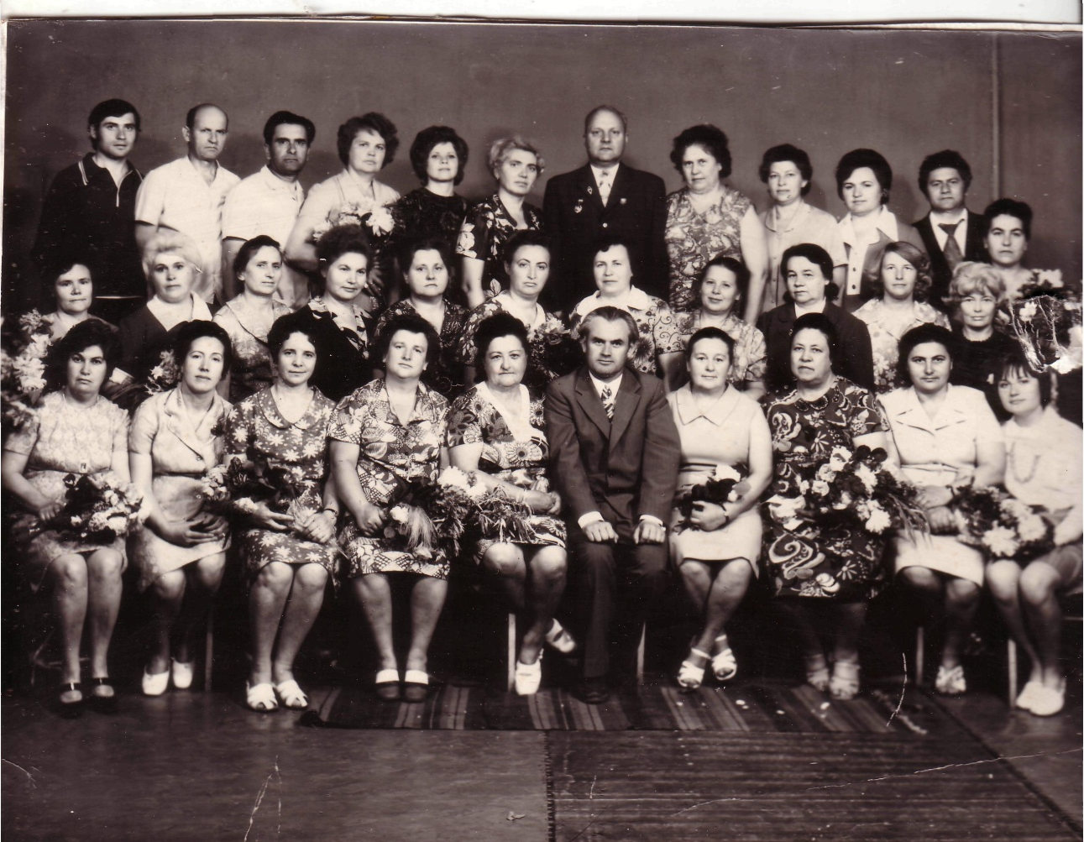
В школе все годы мужчин было не много, но учителя–мужчины нашей школы были профессионалами высокого уровня. Это математики Аккерман Макс Вениаминович и Тартаковский Анатолий Шоелович. Объяснение трудных теорем было настолько интересным и доступным, что все понимали и усваивали их на уроке, а вот домашние задания задавали по максимуму, так как лентяев эти учителя не щадили. Особой интеллигентностью и высоким уровнем интеллекта отличались учителя математики Медвецкая Нина Фёдоровна, Лерман Людмила Исааковна, Платонова Надежда Филипповна. Они учили не только математике, они учили своих учеников жизни. Классы были разные, но всем им передавались лучшие черты характера этих учителей. Совсем юной, скромной и даже робкой пришла в школу учителем математики Мельник (Чорная) Ольга Леонтьевна. Людмила Исааковна была её наставником. Она делилась с ней своим опытом, методикой преподавания математики, раскрывала секреты педагогического мастерства. И цель была достигнута. Ольга Леонтьевна обрела не только уверенность, но и стала настоящим мастером своего дела. Более 30% учеников её класса 1987 года выпуска стали педагогами.
Химию преподавала Елена Григорьевна Сергенчук. Никто не слышал, чтобы она повышала голос, но не было в школе ученика, который бы её не слушал. Любимым предметом для большинства учеников была история. Её преподавали Мунтян Прасковья Дмитриевна, Лерман Софья Яковлевна и Брескер Маргарита Станиславовна. Их ученики неизменно занимали призовые места на городских и Республиканских предметных олимпиадах по истории. Они в 70-80-е годы использовали методы, которые сегодня звучат как инновационные: метод проблемного обучения, который особенно удавался Софье Яковлевне, дидактические игры, уроки-спектакли проводила Маргарита Станиславовна, а Прасковья Дмитриевна знала о войне не по книгам, всю войну она прослужила в штабе полка.
Участниками Великой Отечественной войны были также Миронов Григорий Фёдорович – учитель физики и электротехники, Руденко Илья Алексеевич - учитель труда, Престенский Виктор Захарович и Балашов Дмитрий Иванович – учителя физической культуры, Аккерман Макс Вениаминович – учитель математики и Мунтян Тимофей Иванович – учитель музыки и пения. Благодаря Тимофею Ивановичу, песни звучали не только на уроках музыки, но и после уроков. Подготовленные им хоровые ученический и учительский коллективы знали не только в городе, но и в республике, так как во всех конкурсах они занимали призовые места. Был Тимофей Иванович строг. Неоднократно издавались приказы по школе за нарушение дисциплины во время занятий в хоре и за пропуски этих занятий. Вот один из таких приказов:
Приказ №7
по Рыбницкой русской средней школе №6
от 03 февраля 1965 г.
$1
За систематическую неявку на занятия хорового кружка учащимся 9-а класса (Ф.И. 5 уч-ся) объявить строгий выговор с занесением в личное дело.
$2
Строго предупредить за неявку на занятия хора следующих учащихся (Ф.И. 10 уч-ся).
Директор школы А. Борозна

Но предметом особой гордости Тимофея Ивановича был духовой оркестр. Славилась школа и вокально-инструментальным ансамблем. Многие их участники до сих пор не расстаются с музыкой.
Одним из лучших учителей физики была Денисова Нина Анатольевна. Она умела научить и потребовать выполнения всех заданий. Как классный руководитель приучала не только к дисциплине, но и к самостоятельности. Все дела класса выполнялись под руководством ответственного, никому не нужно было напоминать об уборке территории, коридора в школе или о мытье панелей в столовой. Трудовое воспитание дало свои «плоды». Ученики её класса (выпуск 1986года) в полном составе поступили в различные ВУЗы страны, набрав максимальное количество баллов на вступительных экзаменах.
Высокий профессионализм и доброта, любовь к детям, отличали учителя биологии Кухарчук (Король) Нину Максимовну и учителя географии Чинёнову Ольгу Никифоровну. Это под их руководством ученики устанавливали светомузыку и проводили в школе дискотеки, были активными участниками художественной самодеятельности и различных школьных конкурсов, высадили деревья в школьном дворе, которые украшают его и сейчас.
Каждая девочка, окончив школу, умела не только хорошо готовить, но и шить. Многие девочки сами шили себе платья на выпускной вечер. Свои знания они получили от большой мастерицы - учителя труда Марченко (Чебан) Лилии Петровны.
Больше всего, в первые годы после открытия школы, было учителей английского языка, так как английский язык преподавался с первого класса и классы делились на группы. Это Воловник (Литвенко) Анна Лазаревна, Тойберман Семён Борисович, Бурлака Евгения Степановна, Рыбаковская Жанна Тихоновна, Елисеева Нелля Петровна, Коган Евгения Абрамовна, Хазанкин Абрам Натанович. Они были молоды и работали с большим энтузиазмом и энергией, были требовательны к себе и поэтому стали лучшими учителями. В 80-90-е годы им на смену пришли не менее сильные учителя. Это Бондарчук Елена Мойсеевна, Бурдух Софья Яковлевна и Кречун Алёна Андреевна. В 70-80-е годы в школу часто, без предупреждения, внепланово приходили различные комиссии, которые отмечали высокий профессионализм учителей, у которых каждый урок проводился как открытый. Много сложностей было у учителей молдавского языка, особенно в конце восьмидесятых годов, когда обострились межнациональные отношения, но Сувейка (Грубый) Лариса Дмитриевна своим профессионализмом, любовью к своему предмету, к ученикам, заслужила высокий авторитет. Все её уроки, где ученики решали кроссворды, ребусы, сочиняли стихи, рассказы на молдавском языке, проводились на высоком методическом уровне, и можно было их оценить, как творческие, её выпускники вспоминают их до сих пор.
Любимым учителем всех старшеклассников был преподаватель военного дела Белека Григорий Михайлович. Ежегодно, половина мальчиков после окончания школы поступали в военные училища. На вопрос анкеты, почему они выбирают профессию офицера, каждый отвечал: «Чтобы Родину защищать». Многие из них выполняли интернациональный долг в Афганистане. Там и погиб, спасая своих товарищей, один из лучших учеников школы - Пётр Грицишин. В память о нём в школе установлена мемориальная доска.
Родная школа. Проходят годы, но память о школьных днях, об одноклассниках, учителях остаётся, как одна из самых ярких страниц в жизни каждого человека. Здесь для учеников не только открывается мир знаний, но и происходит формирование личности, поэтому история школы тесно связана с судьбой своих учеников. Уже тогда была заложена основа для успешной реализации во взрослой жизни. Примером может быть биография Петра Станиславовича Цвинкайло. Стать офицером он готовился с детства, весь город знал Петю Цвинкайло, как лучшего командира городского комсомольско-пионерского штаба «Красная гвоздика» при Доме пионеров, он был солистом и клавишником в школьном вокально-инструментальном ансамбле «Днестровские голоса». После окончания школы поступил в Каменец-Подольское военное училище, затем учёба в Военно-инженерной Московской академии. Это были 70-е года, а значит служба в Афганистане (с сентября 1979г. по сентябрь 1982 г.). О достойной службе говорят его награды: два ордена Красной Звезды, орден «За службу Родине в вооружённых силах», две медали за боевые действия в Афганистане. Сегодня Пётр Станиславович старший преподаватель кафедры прикладной математики Рыбницкоко филиала ПГУ. Его верная спутница жизни - Шулянская Антонина, тоже выпускница нашей школы.
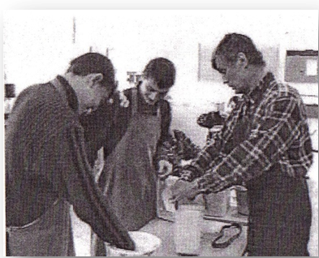
Особое место в школе заняли учебные мастерские с приходом в школу учителя труда высшей квалификационной категории, отличника просвещения ПМР Шпиталенко Сергея Владимировича. Он был душой «школьного дома». Умел делать ВСЁ, и свои знания активно передавал детям. Школьные мастерские были открыты с раннего утра до глубокой ночи, и там всегда были дети. Особое внимание Сергей Владимирович уделял тем, у кого было девиантное поведение, с кем не справлялись родители. Самое главное, что ребята не только учились работать, познавать азы слесарных, токарных работ, учились штукатурить, класть плитку, ремонтировать электроприборы, но и учились уважению к старшим, почтительному отношению к представительницам женского пола. Он умел увлечь ребят любым делом, поэтому на шалости и плохие поступки просто не было времени. Вместе с учениками Сергей Владимирович изготовил из подсобных материалов скамейки, установил их в школьных коридорах, на которых и сегодня можно отдохнуть на переменах. Гончарное производство было известно на всю республику.
По программе, написанной Сергеем Владимировичем, стали работать учителя труда во многих школах. Ребята не только изготовляли горшки для цветов, но и высаживали различные растения на клумбах, которые украшали школу, с заботой и любовью ухаживали за ними. Первого сентября учеников встречали цветущие на клумбах разноцветные астры, хохлатки, бархатцы. Он с ребятами выращивал грибы в подвале заброшенного здания, где сейчас находится налоговая инспекция. Под его руководством ребята смастерили инкубатор, вырастили цыплят и победили на Республиканской конференции научного общества учащихся. Восемь лет проводился уникальный эксперимент по обучению учеников зарабатывать деньги. Отвечая на вопросы корреспондента газеты «Дело», Сергей Владимирович говорил: «Так как в конце восьмидесятых и в девяностые годы был большой дефицит товаров народного потребления, то изучив рынок, решили изготовлять молотки и ручки для них, разделочные доски, цветочные горшки и многое другое. Деньги от реализации идут на приобретение материалов и на «зарплату» ребятам. Все, даже самые трудные подростки, с гордостью несут её домой».
Учителя физической культуры Зятковский Михаил Сергеевич, который после небольшого перерыва вновь вернулся в родную школу и верен ей до сих пор, и Трандасир Елена Васильевна, создали все условия, чтобы физическая культура стала любимым предметом для всех учеников. И ребята полюбили занятия спортом. Подтверждением этого является то, что больше всего учеников до сих пор выбирают экзамены по физической культуре и сдают их, в основном, на «отлично». Волейбольная команда девочек неоднократно была, и сейчас является, призёром и победителем не только на городских, но и на республиканских соревнованиях.
Сколько любви, внимания и заботы отдавали своим ученикам учителя начальных классов: Козак Елизавета Вениаминовна, Иванова Нина Антоновна, Полудницына Зоя Георгиевна, Бантыш Зоя Никитична, Миронова Евгения Фёдоровна, Дученко Валентина Аркадьевна. Это были высокопрофессиональные педагоги, те, кому родители доверяли своих маленьких ребятишек и знали, что их требовательность и строгость, в сочетании с терпением и любовью, принесёт хороший результат в освоении нового, неизведанного, интересного. Уже в среднем звене с благодарностью учителя-предметники отмечали то, что дети этих учителей всегда отличались трудолюбием, исполнительностью, упорством и любознательностью.
По инициативе Дороганича Владимира Ксенофонтовича школа была радиофицирована. Объявления, политинформации, а иногда и строгие приказы, учащиеся слышали в своих классах. Это было удобно, так как проводить линейки было сложно, школа всегда была переполнена, работала в две смены.
Особое место в школе занимал клуб интернациональной дружбы (КИД).
Инициатором его создания была старшая пионерская вожатая Юрченко (Касым) Ольга Павловна. Она с кидовцами не только объездила полстраны, выступая на различных фестивалях, но и проводила фестивали в школе со своими ребятами, получая от гостей из всех союзных республик самые лучшие отзывы. Преемником Ольги Павловны по руководству КИДом стала пионервожатая, а затем учитель начальных классов, заместитель директора по воспитательной работе Фентисова Ольга Ивановна, которая не только организовывала самодеятельность учеников, но и сама выступала вместе с ними, так как обладала необыкновенно красивым голосом.
Как и во всём тогда Советском Союзе, в школе была пионерская организация, дружина носила имя Бориса Главана. Пионерских вожатых было много, но глубокий след в истории пионерской дружины оставила Крижановская Эмма Валентиновна, которая работала с 1980 года по 1985 год.
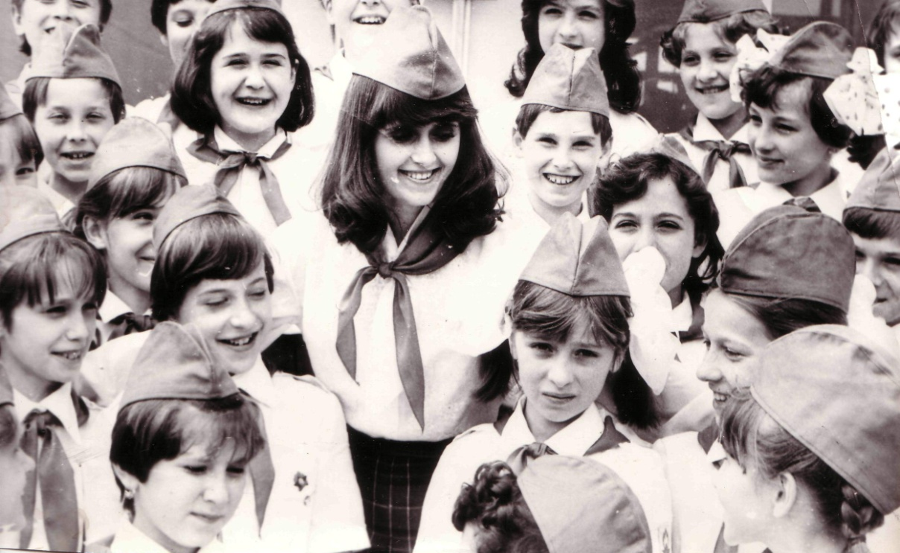
Это под её руководством школьная пионерская дружина лидировала в городе в сборе металлолома и макулатуры, побеждала во всех городских конкурсах. Ребята участвовали в КВН-х, ходили в походы, в честь Дня пионерии интересно проводили праздник пионерского костра. А Зарница!!! Зарница, в которую играли весь день и все классы! Праздник «Золотая осень» проходил в Ульминском лесу, куда вся школа со спортивным инвентарём, необходимым снаряжением, добиралась пешком, во главе с заместителем директора по воспитательной работе Тойберманом Семёном Борисовичем, а после его перехода директором в школу №10, уже с Саввиным Геннадием Анатольевичем. Главное, что этот путь никому не был в тягость! Соревнования проходили интересно и весело, так как большинство из них были шуточными. Усталые и довольные все возвращались домой поздним вечером.
А ещё поездки в колхоз, на уборку урожая. Это сейчас мы говорим, что школьные субботники – это нарушение санитарных норм, а тогда считалось, что труд – исключительно важная часть развития человеческой личности. В 60-70-годы работали бесплатно, были только формы морального поощрения, и только в 80-е годы колхозы стали платить детям за работу. Работали по-разному, были и такие, что говорили: «Не хочу убирать помидоры, мне деньги не нужны». Но как горды были те, кто работал лучше всех, их заработок составлял 100 рублей, по тем временам это была существенная помощь семье. И тогда им очень завидовали те, кто работал не в полную силу.
Дороганич Владимир Ксенофонтович руководил школой до конца своих дней. Его уход из жизни все учителя, ученики и их родители восприняли как личную трагедию. Но жизнь продолжалась…
В школах почти не было вакансий, потому что профессия учителя была востребована, а главное почётна. Многие ученики возвращались в родную школу, чтобы продолжить дело своих наставников. Это Перели (Тоток) Наталья Александровна, Касым (Юрченко) Ольга Павловна, Якубовская (Мочальская) Ольга Юрьевна, Тануркова (Кабак) Оксана Васильевна и др.
И сегодня педагогический коллектив школы пополнили молодые учителя-выпускники, те, для кого профессия - учитель, была выбрана, благодаря, тем, кто привил им любовь к школе, к тому предмету, который они преподают: Барлит (Иванес) С.И.-учитель русского языка и литературы, Иванова (Тарапата) Н.Л.- учитель математики и информатики, Глаговяк (Кулик) О.А.-учитель обслуживающего труда, Круду (Шевчук ) А.П.-учитель английского языка, Кучеренко В.Ю.- методист-организатор по информатизации образования, Миронова (Гордийчук) О.А.- учитель русского языка и литературы, Пономарчук (Дзиговская ) Н.А.- учитель изобразительного искусства, Прокопова (Панченко) Е.Г.- учитель русского языка и литературы, Романовская А.Г.- учитель немецкого языка, Сулима (Гладкая) Е.В.- учитель начальных классов, Тарнапольская Н.М.-учитель английского языка.
В 1998 году директором школы была назначена Панова Любовь Дмитриевна. Она постаралась не только сохранить коллектив и его традиции, но и поднять его на более высокий уровень. Была составлена программа развития школы, налажена связь с учёными Приднестровского государственного университета, заключён договор с заведующей кафедрой факультета педагогики и психологии Ильевич Татьяной Петровной, которая возглавила экспериментальную площадку по внедрению в процесс обучения интерактивных технологий. Несмотря на то, что Любовь Дмитриевна проработала всего два года, однако, за этот период сумела повысить интерес учителей к изучению новых научных открытий в области педагогики и методики преподавания предметов. Учителя стали распространять опыт своей работы не только на открытых уроках и семинарах, но и в печатных работах, стали активно участвовать в республиканских и международных научно-практических конференциях. По её инициативе сессия городского совета приняла решение об открытии в школе лицейских классов с 1 сентября 2000 года. В 2015 году лицеисты отметят пятнадцатилетний юбилей. В 2000 году Панова Любовь Дмитриевна была назначена заместителем начальника УНО. Но продолжала работать в школе, была прекрасным учителем биологии. Ежегодно её ученики становились призёрами, городских и республиканских олимпиад и конференций ИОУ. После окончания школы многие ученики поступили на биологический и медицинский факультеты.
В 2000 году директором школы стал молодой учитель физики - Лозовский Вадим Ефимович, который проработал в этой должности 10 лет. С ним школа и вошла в новое тысячелетие. Это время новых технологий и всеобщей компьютеризации. Развитие системы образования вышло на новый уровень. Приняв новый для него коллектив, Вадим Ефимович постепенно начал модернизацию учебного процесса, как того требовало время, с внедрения в учебный процесс компьютерных технологий. Основной темой второй программы развития школы - начало компьютеризации учебного процесса. Он сам организовал курсы для учителей по изучению компьютеров на уровне пользователей, для преподавания информатики привлекал лучших студентов и преподавателей Рыбницкого филиала ПГУ. Большое значение имело для школы то, что российская фирма РОСТРАНСГАЗ подарила школе компьютерный класс, с двадцатью современными компьютерами. Это способствовало тому, что учителя стали проводить больше уроков с применением компьютеров. Вадим Ефимович был инициатором создания электронных учебников, исследовательская работа по созданию электронного учебника по физике заняла на Республиканской конференции исследовательского общества учащихся первое место. В нашей школе по инициативе Вадима Ефимовича впервые были введены электронные дневники. Молодого директора отличала не только интеллигентность, но и внимание к людям. По его инициативе была создана общественная организация родителей «Будущее в детях». Главное, он был примеров в труде, никогда не считался с личным временем, если этого требовали школьные дела. Его ученики неизменно были призёрами и победителями на олимпиадах и конференциях ИОУ не только II, но и III тура. Школа была инициатором проведения городского и районного конкурса «Самый умный». В 2004 году звание «Самый умный» получил Донцов Владимир, он подтвердил это звание, заняв на Республиканской предметной олимпиаде по истории призовое место, золотой медалью и дипломом с отличием после окончания инженерно-технического факультета ПГУ. В 2005 году звание «Самый умный» получил Караман Дмитрий, он тоже подтвердил это звание, заняв I место на предметной олимпиаде II тура по истории, золотой медалью и тем, что успешно окончил Московский государственный институт международных отношений.
Вадим Ефимович участвовал в конкурсе «Учитель года». Он стал победителем городского конкурса и занял II место в республиканском конкурсе.
После избрания Лозовского Вадима Ефимовича Председателем районного и городского совета народных депутатов, в 2010 году директором школы была назначена Романовская Наталья Викторовна, которая до этого 9 лет проработала в нашей школе заместителем директора по учебно-воспитательной работе. Отличительной особенностью Натальи Викторовны, как директор, является то, что, являясь сама творческим и инициативным человеком, умело поддерживает и направляет инициативу и творчество учителей и учеников. Очень хорошо зная возможности педагогического коллектива, вступив в должность директора, решила, что наступило время для инновационного развития школы на основе системно-деятельностного подхода. Первые два года шла к этому активная подготовка, уделялось большое внимание работе с одарёнными детьми. Способствовало этому издание в 2011 году методического пособия «Развитие одарённости учащихся в аспекте педагогики креативности, педагогический проект «Одарённые дети» под редакцией Ильевич Т.П., кандидата педагогических наук, доцента, заведующего кафедрой педагогики и современных образовательных технологий ПГУ, где Наталья Викторовна была соавтором. Реализация данного проекта способствовало повышению количества мест на олимпиадах, конференциях и конкурсах.
Настоящим испытанием для молодого директора стала аттестация школы, которая проходила в 2011 году. Это была проверка всей работы школы. И коллектив с честью её выдержал. По итогам аттестации школа поучила высшую категорию.
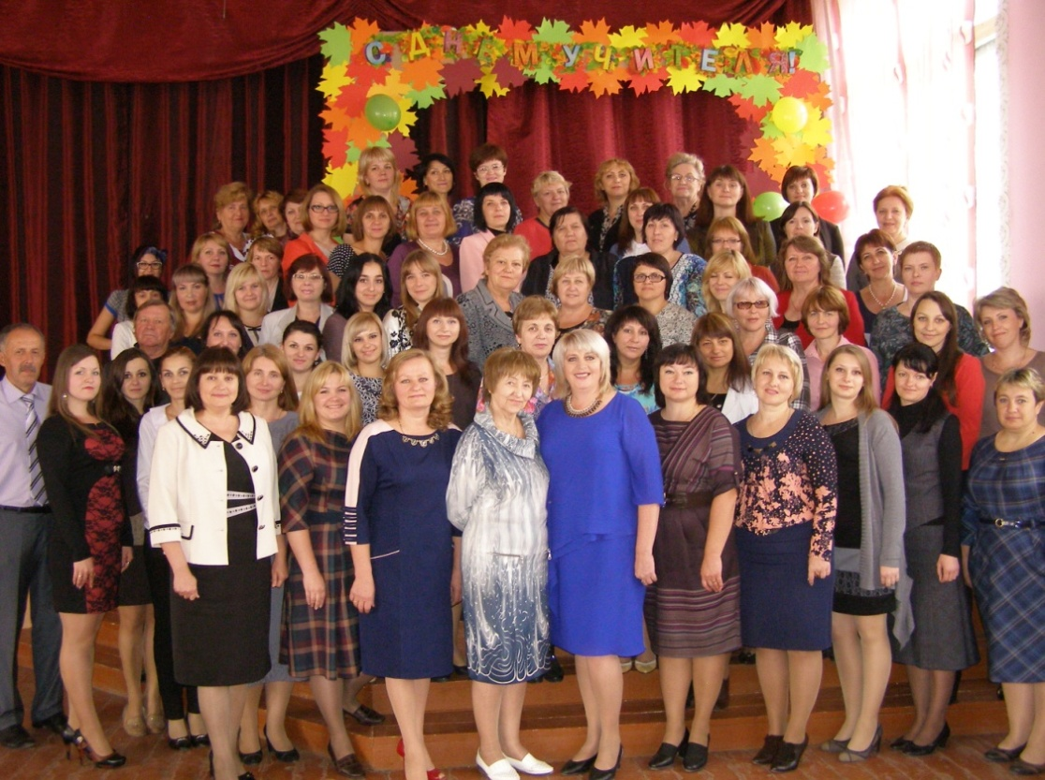
Для внедрения системно-деятельностного подхода в образовательный процесс прежде всего необходимо было подготовиться теоретически. Изучение основ системно-деятельностного подхода проходило на теоретических семинарах, на заседаниях методических объединений. Это дало возможность психологически подготовить учителей к внедрению на практике системно-деятельностный подхода в образовательный процесс. Первые результаты практического применения системно – деятельностного подхода в учебном процессе были продемонстрированы на методической неделе в 2012 году на тему: «Сотрудничество и партнёрство в условиях инновационного обучения» и на семинаре директоров в 2013, где Наталья Викторовна поделилась практическим и теоретическим опытом работы школы в этом направлении. Все присутствующие на семинаре отметили высокий профессионализм и хорошие результаты на первом этапе работы. Об этом свидетельствуют отзывы присутствующих на семинаре директоров, учителей города и района и студентов Рыбницкого филиала ПГУ им. Т.Г.Шевченко.
Учитель химии высшей квалификационной категории МОУ «Рыбницкий теоретический лицей» Гроза Т.Д. оставила такую запись: «Урок по теме «Алюминий» творческий. На протяжении всего урока не прекращалась активная самостоятельная деятельность учеников под умелым руководством учителя химии Романовской Н.В.».
Аргунова В.Г., старший преподаватель кафедры иностранных языков поблагодарила за сотрудничество, за приглашение студентов на семинар. «Применение инновационных технологий стало нормой в работе преподавателей иностранного языка, поэтому уровень знаний учащихся высокий, это подтверждают выпускники шестой школы, обучаясь в ПГУ»
Давыгора С.А., заместитель начальника МУ «Рыбницкое УНО», отмечая большую работу коллектива по внедрению в практику работы системно – деятельностного подхода, свою запись закончила словами «Молодцы! Так держать!»
Директор МОУ «РРСОШ№10 с г/к» Зорилэ А.В. отметила инновационную систему работы коллектива школы. «Самое главное – это взаимопонимание и сотрудничество учитель-ученик, администратор – учитель, учитель – учитель. Именно это и даёт высокие результаты».
Студент третьего курса Шпак Николай выразил благодарность за приглашение на уроки и отметил «высокий уровень профессионализма учителей английского языка, которые продемонстрировали мастер-класс по применению системно-деятельностного подхода при изучении английского языка».
Студентка пятого курса Дулгеру Екатерина присутствовала на уроке истории по теме «Куликовская битва». «На данном уроке история ожила. Мы все были участниками тех героических событий. Учитель так умело организовал деятельность учеников, что они запомнили эти события на всю жизнь».
Как руководитель, Наталья Викторовна понимает, что провести инноватизацию учебного процесса невозможно без поддержки учёных. Налажена тесная связь с кафедрой информатики, математики и физики. При действенной помощи заведующего кафедрой Глазова А.Б. и преподавателей Балан Л.А., Дорош А.П. в 2010 году был создан сайт школы, который успешно функционирует и имеет большое количество пользователей. Родители и ученики через сайт получают необходимую информацию о событиях в школе, о конкурсах и различных мероприятиях. Яркие фотографии, своевременная информация сделали сайт очень популярным не только у нынешних учеников, но и у жителей города и республики. В настоящее время Дорош А.П. оказывает действенную помощь в информатизации учебного процесса. Совместно с РФ ПГУ проводится совместная научно-методическая работа, что способствовует повышению компьютерной грамотности учителей и учащихся, а также методической грамотности студентов, которые ежегодно проходят практику у учителей иностранного языка Копачевской А.В., Круду А.П., Болдецкой И.А., учителя информатики Ильевой Н.И. и учителя ИЗО и черчения Пономарчук Н.А.
Понимая, что большую роль в повышении уровня учебного процесса играет материальная база и комфортные условия работы и учёбы, Наталья Викторовна уделила большое внимание оформлению школы, учебных кабинетов, библиотеки. При поддержке общественной организации родителей «Будущее в детях» приобретены новые компьютеры, проведён интернет в актовый зал, создана локальная сеть. За последние годы деятельность общественной организации «Будущее в детях» заметно оживилась. Наталья Викторовна поддержала инициативу руководства общественной организации участвовать в конкурсе инновационных проектов, оказала помощь в оформлении портфолио, а в результате – победа, грант в сумме 30 тысяч рублей, которые были использованы на укрепление материальной базы школы и на приобретение национальных костюмов.
Деятельность, творчество, настойчивость и умение убеждать – это основные черты, которые характеризуют нынешнего директора. Именно они помогают активизировать участие учителей в различных творческих проектах. Начало было положено в 2010 году, когда Мунтян Т.А., учитель русского языка и литературы высшей квалификационной категории, победила в конкурсе «Учитель Русского мира». В 2011 году Ткач В.И., учитель музыки высшей квалификационной категории в таком же конкурсе заняла второе место. В этом же году в конкурсе «Русская школа – шаг в будущее, в рамках российско-приднестровского проекта «Лучшая школа за рубежом» школа стала победителем и получила грант в три тысячи долларов США. В 2011-2012 учебном году в Муниципальном конкурсе планов – конспектов уроков приняло участие 12 учителей и все стали победителями и призёрами: 3 первых места и 9 вторых.
В 2012 году два молодых учителя: Болдецкая И.А., учитель немецкого языка и Ильева Н.М., учитель информатики приняли участие и стали призёрами Республиканского профессионального конкурса «Учитель в современном информационном обществе – 2012».
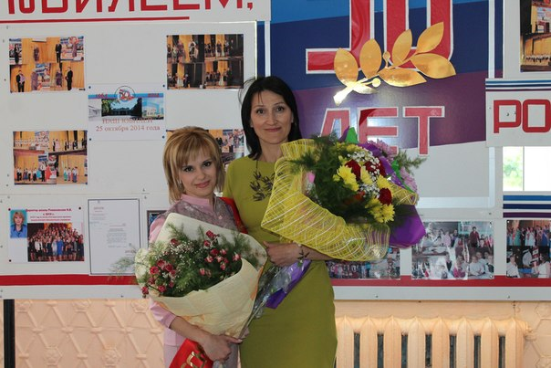
В 2014-2015 учебном году в муниципальном конкурсе «Самый классный классный» приняли участие 2 учителя. Учитель информатики, классный руководитель 10-а класса Ильева Н.М. и Луговская – Цысарь – учитель начальных классов, классный руководитель 4-в класса. По итогам I этапа конкурса Ильева Н.М. заняла I место, Луговская Цысарь Г.Г. – 4 место. Они представили свои портфолио и эссе на тему: «Моё педагогическое кредо». По итогам конкурса Галина Георгиевна получила звание «Самый оригинальный классный руководитель». Победила в конкурсе и получила Гран-при Ильева Н.М.
Применение системно-деятельностного подхода стимулировало участие учеников под руководством учителей в различных российских и международных конкурсах. Ученица 11-б класса в 2013 году Падурец Анастасия, участвуя в российских олимпиадах и конференциях ИОУ, заняла 2 призовых места: третье по химии на Белгородской олимпиаде школьников и на Межвузовской конференции молодых исследователей «Образование. Наука. Профессия» заняла второе место и стала лауреатом за подготовку работы «Основы здорового образа жизни». В 2013-2014 учебном году Коноплёв Дмитрий стал победителем муниципального конкурса знатоков русского языка и участником олимпиады по русскому языку в Москве, где победил в конкурсе чтецов патриотической прозы и был отмечен в докладе посла РФ в Молдове Фарита Мухамедшина. В 2014 года проходил Республиканский конкурс "Патриоты России". Победителями конкурса стали наши ученики учителя русского языка и литературы Мунтян Т.А.: Кузьменко Валентина, Ковальчук Олеся, Сапанюк Алла, Ерохина Кристина и Ленский Владимир, Гладышев Филипп. Они были награждены грамотами, дипломами и поездкой в детский лагерь "ОРЛЁНОК" г.Туапсе.
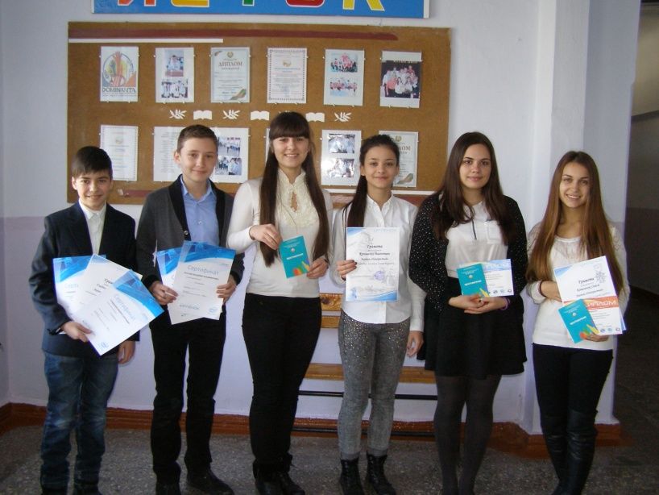
По примеру директора, учителя с каждым годом всё больше вовлекают учеников к участию в различных международных и российских интернет олимпиадах. Только в 2014-2015 учебном году по математике победителями и призёрами стали 25 учеников под руководством учителей математики Караман О.В., Тарапаты Т.Е. и Зятковской Л.В. Большая заслуга по вовлечению учеников в международные конкурсы и интернет олимпиады, как и в прошлом году, учителей иностранного языка Копачевской А.В. и Болдецкой И.А., Карлюги Ф.В. В интернет - конкурсе British Bulldog» стали участниками и призёрам 33 ученика. Две ученицы 10 класса стали победителями в Международном проекте по английскому языку. В международной дистанционной олимпиаде по английскому и немецкому языкам под руководством Болдецкой И.А. и Копачевской А.В. 13 учеников стали победителями и призёрами. Алла Викторовна не только вовлекала в участие своих учеников, но и оказывает помощь учителям истории в организации историко-культурного конкурса «Золотое Руно». В этом году в нём приняли участие 57 ученика, 48 стало победителями и призёрами. 8 учеников стали победителями в общем зачёте. Ученица 11-в класса Мандрика Ольга стала лауреатом IX Международной олимпиады по Русскому языку и награждена Грамотой. Ученицам 6 - в класса Гасан Анастасии и Спринсиян Валентине, ученице 11-в класса Гладышевой Софье вручены сертификаты участников этой олимпиады. Диплом победителя Международного литературного конкурса получила ученица 9 класса под руководством учителя русского языка и литературы Кучеренко З.И.
22 декабря ученики Тарапаты Т.Е. и Караман О, В. принимали участие в Международном дистанционном блиц-турнире по математике в проекте «Новый урок», 22 из них заняли призовые места. Ильева Н.И. – учитель информатики успешно руководит участниками проекта «Одарённые дети», 5 её учеников приняли участие в дистанционной олимпиаде по информатике «Инфоукрок», трое стали призёрами. Бучацкий Артём, ученик 4-а класса (классный руководитель Владюк Т.Б.) стал победителем конкурса сочинений «Наука побеждать».

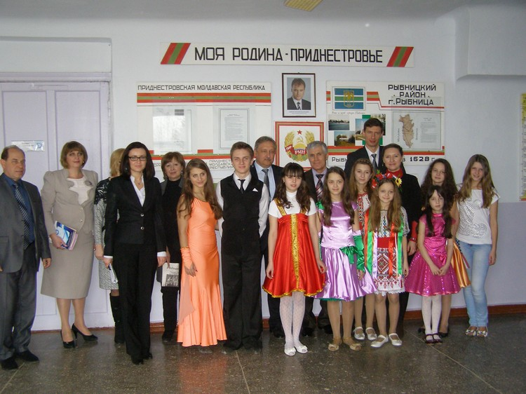
Тесная связь с Российской Федерацией не ограничилось участием в различных олимпиадах и конкурсах. В феврале 2013 года школа принимала делегацию Россотрудничества в Республике Молдова (гуманитарно-просветительский проект «Светлый автобус», которая приехала по приглашению директора школы. Школа получила в подарок методическую литературу, радиомикрофоны и экран. В 2014 году Россотрудничество подарило школе большое количество художественной и исторической литературы и компьютер.
Наталья Викторовна много внимания уделяет не только учебному процессу, но и внеклассной работе. Результатом чего стало то, что ежегодно учащиеся школы занимают наибольшее количество призовых мест на олимпиадах и конференциях ИОУ II тура. Ученики побеждают в различных городских и республиканских конкурсах. Школьная жизнь кипит. И в этом большая заслуга Натальи Викторовны, человека неравнодушного ко всему, что происходит вокруг, человека, который делает школьную жизнь разнообразной и интересной.
В 2013 году принята новая программа развития школы на 2013 – 2018 год под редакцией Ильевич Т.П., кандидата педагогических наук, доцента, заведующего кафедрой педагогики и современных образовательных технологий ПГУ им.Т.Г.Шевченко. Данная программа, соавтором которой является Романовская Н.В. предполагает введение в учебный процесс системно-деятельностного подхода и перехода школы на новые государственные стандарты. Реализация таких сложных задач, считает Наталья Викторовна, возможна благодаря хорошему морально-психологическому климату в коллективе и готовности каждого учителя к внедрению новых инициатив, предложенных директором.
Для повышения профессионального уровня педагоги школы не ограничиваются самообразованием и плановыми курсами повышения квалификации в ПГИРО, но и получают дополнительное образование. Поучили дополнительную специальность менеджеров образования 6 членов педагогического коллектива. Активное участие в вебинарах даёт возможность изучать инновации, которые вводит РФ и применять их в практике своей работы. Это оказывает значительную помощь при внедрении новых образовательных стандартов. Молодые учителя принимают участие в российских и международных проектах. В 2013 году учитель немецкого языка Романовская А.Г. в составе приднестровской делегации приняла участие во Всероссийском форуме на Селигере. В 2015 году в Международном семинаре учителей немецкого языка в Кишинёве участвовали учителя немецкого языка Болдецкая И.А. и Романовская А.Г.
Но очень важно не только проявлять деятельность учителям, но и побуждать к творчеству и деятельности учеников. Именно поэтому Наталья Викторовна помогла осуществить в школе ученическое соуправление. В 2011 году в школе был создан орган соуправления «Школьная Дума». Президенты, как и члены школьной Думы, избираются на альтернативной основе. Первым президентом стал Бурлака Артём, в 2012 президентом была избрана Туранская Юлия, в 2013 году Школьную Думу возглавлял Чорба Андрей, в 2014 году - Писларь Павел, в 2015 году – Кущак Евгений. Школьная Дума значительно оживила общественную работу в школе. Именно она стала инициатором проведения ежегодного праздника - День школы. В этот день ученики, не только становятся учителями, но и занимают все административные должности. Успешно действует система поощрений и наказаний. Достаётся и учителям, которые учатся в этот день в 11-х классах за то, что на урок физкультуры приходят без формы. Учителя не меньше детей радуются полученным пятёркам и немного шалят на переменах или устраивают игры и танцы. Директорами в День самоуправления по традиции становятся президенты школьной Думы.
Наталья Викторовна поддержала и оказала активную помощь в реализации очень значимой инициативы думцев об открытии на здании школы мемориальных досок ученикам, погибшим за интересы своей страны. Мемориальная доска Петру Грицишину была открыта 17 февраля 2014 года. Он погиб в Афганистане, выполняя интернациональный долг. Петру Грицишину было всего 22 года, когда он ушёл на войну. Его сестра-близнец Анна Грицишина призналась, что где служит брат, сначала знала только она. В семье потомственных военных хорошо понимали, что такое Афганистан. Всю войну молодой капитан героически сражался, но из последнего боевого выхода не вернулся живым. «В этом последнем рейде был ранен один молодой солдат. Брат знал, что он должен был вернуть всем матерям живыми солдат, их ждали дома. На БТРе они подъехали, чтобы забрать солдата, раненого подхватили, но Петя был смертельно ранен». Когда-то Пётр Грицишин ушел из стен этой школы в другую, взрослую жизнь. Теперь его имя навечно запечатлено в камне. Открывая мемориальную доску, молодое поколение подтверждает, что здесь помнят каждого героя. Выступая на митинге в честь открытия мемориальной доски, Наталья Викторовна Романовская сказала: «Подвиг Петра Грицишина –это действительно пример того, как человек-патриот выполнил свой долг. Доска будет символизировать память, помогать воспитывать наших детей в том, чтобы они любили свою родину и готовились, если надо, ее защитить». Петр Грицишин был награжден орденами «За службу Родине», Боевого Красного Знамени, медалью воину-интернационалисту «От благодарного афганского народа». Символично, что памятная доска появилась на здании школы в 25-ю годовщину вывода войск из Афганистана и в юбилейный год школы.
Каждый год в нашей школе проводится вахта памяти Ивана Лебединского. Ивана Митрофановича Лебединского, родившегося 29 ноября 1964 в с. Старая Криуша Калачевского района Воронежской области. В 1968 году с родителями переехал в Рыбницу. Учился и окончил школу №6. Он был простым парнем, не говорил о патриотизме, о любви к Родине, не выступал на митингах, но когда началась война, он один из первых встал на защиту Приднестровья, пошёл в ополчение, которое было сформировано Рыбницкими металлургами. Он погиб 22 апреля 1992 года, защищая свободу и независимость Приднестровья.
22 апреля 2014 года состоялось открытие мемориальной доски в честь замечательного человека Ивана Митрофановича Лебединского. За мужество, проявленное в боях он награждён орденом "За личное мужество " и медалью "Защитник Приднестровья" (посмертно).
В нынешней сложной ситуации, которая сложилась в мире и вокруг Приднестровья, патриотическое воспитание является очень значимым. В 2013 году на педагогическом совете было принято решение создать дневники своей школы, которые бы содержали логотип школы, краткую историческую справку об истории школы, Приднестровья, правила для учащихся школы и другую необходимую школьнику информацию. Такие дневники печатаются в Бендерской типографии и приобретаются с удовольствием учениками и их родителями.
Поддерживая инициативу Школьной Думы в том, что школьную жизнь нужно освещать шире Наталья Викторовна при поддержке Общественной организации «Будущее в детях» помогает им издавать газету «Родная 6-я», которая с 2011 года печатается в Рыбницкой типографии. Большое внимание директора к воспитательной работе дало свои результаты. На протяжении последних пяти лет в школе нет учащихся, которые совершают правонарушения и стоят на учёте в ИДН. Большое количество школьных мероприятий проводится самими учащимися или по их инициативе, поэтому подготовка к ним – это уже большой вклад в воспитание активности, трудолюбия и возможности самоутверждения каждого ученика. Примером могут быть интеллектуальные марафоны, конкурсы строя и песни, конкурс Ученик года. На протяжении нескольких лет в школе традиционно проводится конкурс «Ученик года» среди самых талантливых, интеллектуальных, творческих учащихся 4-х классов. Большую роль в создании условий для активной деятельности учащихся сыграл конкурс «Самый классный класс». Победители и призёры поощряются поездкой в столицу ПМР город Тирасполь, автобусы предоставляет выпускник школы - директор АТБ – 2831, депутат Верховного Совета ПМР Нарубай Алексей Михайлович.

Сейчас школа на подъёме. Снова наступает ответственный период аттестации, которая будет проведена в феврале 2016 года.

Характеристика современной школы
Основные показатели деятельности школы.
Кадровый потенциал школы:

№ |  | 2014-2015 | 2015-2016 | 2016-2017
1 | Всего учителей | 60 | 61 | 62
2 | Совместители | 3 | 5 | 4
3 | Воспитатели | 1 | 2 | 4
4 | Психологи | 1 | 1 | 1
5 | Всего учителей с выс.образованием (вместе с совместителями) | 60 | 64 | 64
6 | С незаконченным в/образованием | 1 | - | -
7 | Со средним спец. образ. | 2 | 2 | 2
8 | По полу из числа всех пед.работников: женщин  мужчин | 63  2 | 66  3 | 68  3
9 | По возрасту до 30 лет | 7 | 11 | 10
 | 30-40 | 14 | 21 | 18
 | 40-50 | 25 | 19 | 21
 | 50-60 | 11 | 12 | 15
 | 60 и более | 8 | 6 | 7

В настоящее время в школе два учителя со средним специальным образованием: Сулима Е.В.- учитель начальных классов, она закончила первый курс факультета «Педагогики и методики начального обучения» ПГУ. Саватеев А.Г. – военный руководитель, у которого средне специальное не профильное образование и 69 педагогов с высшим профильным образованием второго уровня. Анализируя возрастной состав, можно сделать вывод, что максимальное количество учителей по прежнему от 30 до 50 лет - 39 человек, они составляют 55%, на 3% меньше, чем в прошлом году. Это учителя с высоким потенциалом, они почти все с высшей и первой квалификационной категорией. Коллектив взрослеет. Средний возраст 42 года, мы стали старше на 1 год. Молодых специалистов не много, положительно то, что они, остаются работать в школе и работают хорошо. Текучесть кадров не высокая. Школа в соответствии со штатным расписанием на 100% укомплектована квалифицированными педагогическими кадрами в соответствии с требованиями государственного образовательного стандарта. Вакансий нет.
Средняя нагрузка согласно тарификации работников составляла 20,3 часа. В связи с недостаточностью педагогической нагрузки для приёма основного работника, были приняты на работу 4 совместителя. Это учителя с высшей квалификационной категорией: Кондратиков В.Э. – учитель физики, Калмацуй О.В., учитель украинского языка и литературы, Падурец Н.Б. – учитель русского языка и литературы, учитель немецкого языка первой квалификационной категории Романовская А.Г, которая была направлена в школу как молодой специалист.
Руководство школы квалифицированно: директор Романовская Н.В.- высшая квалификационная категория руководителя и учителя, Диордица Л.П., заместитель директора по УВР высшая квалификационная категория руководителя и учителя, Новикова А.И., заместитель директора по ВР высшая квалификационная категория руководителя и вторая учителя, Копачевская А.В. заместитель директора по УВР первая квалификационная категория учителя, Цуркан И.В., заместитель директора по УВР в начальной школе первая квалификационная категория учителя начальных классов.

Информация об аттестации педагогических работников.
№  п/п | Всего | Аттест. | %  Аттестац. | в/к |  | I |  | II |  | б/к
 |  |  |  | ч. | % | ч. | % | ч. | % | ч. | %
2013-2014 | 62 | 54 | 87 | 16 | 26 | 24 | 39 | 14 | 22 | 8 | 13
2014-2015 | 60 | 57 | 95 | 15 | 25 | 27 | 45 | 15 | 25 | 3 | 5
2015-2016 | 64 | 58 | 91 | 16 | 23 | 32 | 46 | 16 | 23 | 6 | 8
2016-2017 | 67+4 | 61+4 | 91 | 15+3 | 25 | 32+1 | 46 | 14 | 20 | 6 | 9

Количество учителей с высшей категорией 18, из них 3 совместителя, что составляет 25%, на 2% больше, чем в прошлом году. С первой квалификационной категорией 32, из них 1 совместитель, это составляет 46%, как и в прошлом году. Со второй категорией 14, (20%) на 2 учителя меньше, так как двум учителям присвоена первая категория. Без категорий 6 педагогов. (9%). Из них 2 учителя иностранного языка (стаж работы 2 года у Колесник А.В. и Гоцуенко Ю.В.), руководитель начальной военной подготовки Саватеев А.Г. не может быть аттестован на первую квалификационную категорию, так как нет соответствующего образования, Наку Д.О., добросовестный работник, но нет трёх лет стажа как воспитателя ГПД, Дорош А.П. – нет педагогического образования,.в 2017-2018 учебном году он поступает учиться и может быть аттестован на первую категорию, для этого есть соответствующие результаты, организатор Вердыш Кристина Григорьевна будет аттестована в 2017-2018 учебном году.
Количество награждённых педагогических работников увеличилось, 27 награждены правительственными наградами, 46 награждены ведомственными наградами, 18 из них имеют почётное звание «Отличник народного образования Приднестровской Молдавской Республики», это 28% коллектива. Орденом «Трудовая слава» награждены 4 педагога, 3 педагога, имеют звание «Заслуженный учитель». Всего в школе награждено наградами различного достоинства 59 педагогов, что составляет 88%. Руденко А.С., учитель химии высшей квалификационной категории и Диордица Л.П., заместитель директора по УВР внесены в Золотой фонд республики, Зятковская Л.В. в муниципальный Золотой фонд. Последние награды вручены: Табанской А.Е., Мунтян Т.А., Прокоповой Е.Г. - Почётное звание «Отличник народного образования Приднестровской Молдавской Республики», Ильева Н.М. получила Грамоту МП ПМР. Грамотой Государственной администрации Рыбницкого района и г.Рыбница награждены Карлюга Ф.В., Караман О.В., Копачевская А.В. и Кучеренко З.И. Средний возраст педагогических работников составляет 42 года, основную массу работников составляют люди в возрасте 30-50 лет со стажем от 10 лет. Это именно те педагоги, что уже приобрели профессионализм и опыт в работе, но сохранили стремление к новизне, к творчеству.
В 2016-2017 учебном году успешно прошли аттестацию 16 педагогов, из них 5 на высшую квалификационную категорию, 10 учителей на I квалификационную категорию и 1 учитель аттестован на II квалификационную категорию.
Аттестованы на высшую квалификационную категорию:
1 Кучеренко З.И., учитель русского языка и литературы;
2.МойсееваТ.П., учитель истории и обществознания;
3.Грищенко Н.И., учитель физики;
4.Глаговяк О.А., учитель технологии;
5.Владюк Т.Б., учитель начальных классов.
На I квалификационную категорию учителя:
1.Кулава Л.П., учитель молдавского языка и литературы;
2.Табанская А.Е., учитель молдавского языка и литературы;
3.Романовская А.Г., учитель немецкого языка;
4.Ротару М.Н., учитель истории и обществознания;
5.Лаптурова Е.М., учитель биологии и химии;
6.Цуркан И.В., учитель начальных классов;
7. Спивак С.М., воспитатель группы продлённого дня;
8.Коновалова Л.М. ., учитель начальных классов;
9.Кучерявая Л.В., ., учитель начальных классов;
10.Глаговяк О.А., педагог дополнительного образования.
На II квалификационную категорию аттестованы учителя:
1.Туркив И.В., учитель украинского языка.
Контингент учащихся по ступеням обучения.
Годы | Кол-во классов | В них уч-ся |  | Средняя наполняемость уч-ся
2014-2015 | 13 | 1-4 | 382 | 29,3
 | 16 | 5-9 | 414 | 25,8
 | 6 | 10-11 | 139 | 23,1
 | 35 | 1-11 | 936 | 26,7
2015-2016 | 14 | 1-4 | 408 | 29,1
 | 15 | 5-9 | 398 | 26,5
 | 6 | 10-11 | 149 | 24,8
Итого | 35 | 1-11 | 955 | 27,2
2016-2017 | 14 | 1-4 | 409 | 29,2
 | 15 | 5-9 | 413 | 27,5
 | 5 | 10-11 | 133 | 26,6
 | 34 | 1-11 | 955 | 28
Контингент учащихся стабилен, На 19 учеников выросло количество учащихся в 2015-2016 учебном году по сравнению с прошлым годом, из-за набора в четыре первых классы 113 учеников. В 2016-2017 году контингент вырос на 5 учеников в связи с увеличением количества прибывших. Если наберём снова 4 класса первых, то количество классов не уменьшится в этом году. Мониторинг свидетельствует о том, что идёт уменьшение числа классов и учеников на второй ступени. Средняя наполняемость по классам составляет 28, что выше по сравнению с прошлым годом на 0,8. Наиболее высокая наполняемость в 1-4-х классах - 29,3, наименьшая в 10-11-х классах - 26,6, это выше, чем в прошлом году на 1,8 (было 24,8).
Места в рейтинге среди средних школ повышенного уровня:
2013 - 2014 - I место.
2014 – 2015 - I место
2015 - 2016 - I место
2016 - 2017 – I место
Об успешности школы свидетельствуют первые места в рейтинге среди школ города повышенного уровня.

Количество учащихся, изучающих украинский, молдавский, язык как отдельный предмет, за последние 3 года.
Язык обучения | 2014-2015  количество уч-ся | 2015-2016  количество уч-ся | 2016-2017  количество уч-ся
Украинский | 512 | 512 | 486
Молдавский | 424 | 443 | 462
Английский | 618 | 600 | 612
Немецкий | 223 | 242 | 248
Разница | 2,7 | 2,47 | 2,46

Все ученики школы в соответствии с желанием родителей изучают второй государственный язык: украинский и молдавский, 486 учеников изучают украинский язык, идёт тенденция к уменьшению числа желающих. На 26 меньше, чем в прошлом году, количество изучающих молдавский язык выросло на 19 учеников.
Английский язык изучают 612, немецкий – 248, соотношение в количестве в последние 2 года намного снизилось, в 2014-2015 учебном году число изучающих английский язык превышало изучающих немецкий в 2,7 раза, сейчас в 2,4 раза. Это создаёт трудности. Английские группы превышают 20 человек, а немецкие маленькие, но там, в основном, учатся дети с низким уровнем учебных возможностей, чтобы исправить ситуацию, всем нам необходимо вести активную работу для уравновешения количества детей. И тот и другой предмет преподают квалифицированные учителя.
Материально – техническая база школы отвечает современным возможностям и обеспечивает осуществление учебно-воспитательного процесса. В школе функционируют: спортивный зал, библиотека, компьютерный класс, кабинет информатики с мультимедийной доской, медицинский кабинет, кабинет психолога, классные комнаты. Создана локальная сеть, педагоги и учащиеся имеют возможность пользоваться Интернет-ресурсами в компьютерном классе, в методкабинете, в 43 кабинете, в котором установлена мультимедийная доска, проведён интернет и в кабинете Быковой Г.Н. Родители учащихся начальных классов приобрели для своих детей, которые усваивают новые стандарты образования, телевизоры и другую оргтехнику, что помогает учителям в работе. В актовом зале есть беспроводной Интернет.
В связи со стройкой, школа, по прежнему, работала без спортивной площадки и без мастерских. Учителя физической культуры проводили большую часть уроков в спортивном зале, а такие виды как бег, кросс, прыжки проводили в городском парке и на спортивной площадке гимназии, видимо ученики и учителя адаптировались, потому что в этом году выбрали для итоговой и промежуточной аттестации экзамен по физической культуре 36 учеников в 9-х классах, и в 10-х – 11, это намного больше, чем в прошлом году. Наши ученики под руководством учителей физической культуры успешно участвовали во всех соревнованиях и других муниципальных мероприятиях.
С целью организации максимальной двигательной активности детей во время уроков в начальной школе проводятся динамические паузы, к сожалению, в старших классах мы их почти не проводим, исключением являются открытые уроки. В старших классах для отдыха учащихся и восстановления внимания проводится смена видов учебной деятельности в соответствии с возрастными особенностям детей.

2.Анализ методической работы в 2016– 2017 учебном году.
2.1.Работа над методической темой.
В 2016-2017 учебном году педагогический коллектив работал над методической темой: «Обновление содержания образования, совершенствование граней образовательного процесса на основе внедрения в практику работы продуктивных педагогических технологий, метапредметных связей, ориентированных на развитие личности ребенка и совершенствование педагогического мастерства учителя»
Основными составляющими методической работы в 2016 – 2017 учебном году были:
- оказание помощи учителям в реализации инновационных приёмов обучения
и воспитания в рамках завершения реализации программы развития школы;
- работа по подготовке к открытию муниципальной экспериментальной площадки по внедрению метапредметного подхода в условиях перехода на ГОС нового поколения: «Развитие универсальных учебных действий учащихся как деятельностного компонента метапредметных образовательных результатов»;
- включение учителей в творческий педагогический поиск;
- внедрение в практику работы достижений передового педагогического опыта
РФ и ПМР, забота о теоретической компетентности педагогов;
- организация системы повышения квалификации педагогов;
- руководство работой методических объединений и творческих групп;
- обобщение и внедрение опыта работы по методической проблеме школы на
институциональном и муниципальном уровнях;
- организация и проведение мониторинга с целью выявления результативности образовательного процесса и повышения статуса школы.
Основные формы методической работы:
- тематические педсоветы;
- работа методического совета;
- работа методических объединений учителей;
- самообразование учителей и членов администрации;
- методические недели;
- посещение, анализ и самоанализ уроков;
- обучение на курсах повышения квалификации и на курсах по получению дополнительного образования;
- аттестация педагогов;
- пополнение портфолио учителей;
- индивидуальные консультации по применению интерактивных технологий или их элементов.
В течение года решались основные задачи.
1.Внедрение принципов и методик системного анализа деятельности учителей как средства достижения более высокого качества образования.
2.Реализация комплекса мероприятий, направленных на гармоничное развитие личности обучающихся.
3.Продолжение работы по внедрению системно-деятельностного подхода в
учебно-воспитательный процесс в условиях перехода на образовательные стандарты нового поколения.
4.Продолжение изучения и внедрения в практику инновационных педагогических технологий или их элементов.
5.Организация работы институциональной экспериментальной площадки по внедрению метапредметного подхода в образовательный процесс.
6.Повышение безопасности образовательного процесса.
Для решения поставленных задач были созданы необходимые условия.
1.Составлен и утверждён учебный план, позволяющий обеспечить реализацию стандартов образования в начальной школе.
2.Составлены и утверждены планы методического совета школы, педагогического совета.
3.Методические объединения работали по планам, которые отражали методическую тему и проблему, над которой работала школа.
4.Для работы по самообразованию составлены индивидуальные планы учителей - предметников.
5.Создана система работы по обеспечению сохранности здоровья учащихся и ведения ими здорового образа жизни.
6.Регулярно проводились консультации и оказывалась методическая помощь в реализации современных приёмов и методов обучения.
Важнейшую роль в выработке стратегии и тактики методической работы в школе играет педагогический совет школы.
В 2016-2017 учебном году были проведены три тематических педагогических совета.
2.3.Деятельность педагогического совета.
На педагогических советах рассматривались актуальные вопросы в соответствии с проблемами, стоящими перед школой. Практика показала, что проведение тематических педсоветов создает условия для более активного включения в обсуждение вопросов всех педагогов и способствует повышению педагогического мастерства учителей, внедрению апробированного передового педагогического опыта. На педагогических советах изучался, распространялся и обобщался опыт работы учителей по тематике педагогического совета.
Тематические педагогические советы:
1.Организация научно-исследовательской работы в школе с целью развития исследовательских навыков, творческих способностей учащихся путём применения метапредметных связей. (Ноябрь)
2.Педагогическая поддержка семьи в воспитании школьников.(Январь)
3.Мотивация учебной деятельности – основное условие успешного обучения школьников. (Март)
На педагогическом совете по теме: «Организация научно-исследовательской работы в школе с целью развития исследовательских навыков, творческих способностей учащихся путём применения метапредметных связей» был обобщён педагогический опыт учителя начальных классов второй квалификационной категории Луговской – Цысарь Г.Г. по проблеме: «Исследовательская деятельность учащихся начальной школы», по данной проблеме представлен опыт Сулимы Е.В., учителя начальных классов. Распространён опыт Савченко Э.Я., учителя географии высшей квалификационной категории, которая из года в год готовит с учащимися 3-4 исследовательских работы, которые занимают призовые места на конференциях ИОУ II тура. При рассмотрении вопроса: «Педагогическая поддержка семьи в воспитании школьников» изучен опыт работы Зенкиной А.А., учителя начальных классов II квалификационной категории по проблеме: «Педагогизация родителей начальной школы в связи с переходом на ГОС нового поколения», распространён опыт работы классного руководителя 8-а класса Прокоповой Е.Г., учителя русского языка и литературы первой квалификационной и Кучеренко З.И., классного руководителя 7-а класса, учителя русского языка и литературы высшей квалификационной категории о работе с родительским комитетом по патриотическому и нравственному воспитанию учащихся. Педагогический совет на тему: «Мотивация учебной деятельности – основное условие успешного обучения школьников» прошёл не традиционно. Была организована групповая работа. Каждая группа осветила полученное задание, используя теоретические знания и практический опыт. Данный педсовет позволил не только поделиться опытом мотивации учащихся в процессе проведения уроков, но и практикой проведения мастер-класса. Лучшим было признано выступление и мастер-класс учителя украинского языка и литературы второй квалификационной категории Туркив И.В.
2.4.Работа научно-методического семинара.
Для повышения теоретического уровня педагогов в школе работал научно-методический семинар (в рамках подготовки к открытию муниципальной экспериментальной площадки «Развитие универсальных учебных действий учащихся как деятельностного компонента метапредметных образовательных результатов») на тему: «Метапредметный подход в условиях перехода на государственные образовательные стандарты нового поколения». На нём рассматривались вопросы:
В октябре.
1.Метапредметный подход. Что это такое? (Диордица Л.П.)
2. Метапредметная программа «Проблема» (Владюк Т.Б.)
В ноябре.
3.Метапредметный подход в обучении: от знаниевой парадигмы до личностного развития ребёнка. (Туркив И.В.)
4.Метапредметные уроки с ИКТ. (Ильева Н.М.)
5. Особенности метапредметного обучения. (Коновалова Л.М.)
В феврале.
6.Метапредметная деятельность. (Табанская А.Е.)
7.Метапредметная программа «Знак». (Кулава Л.П.
В марте.
1.Метапредметный подход в реализации стандартов нового поколения. (Цуркан И.В.)
2.Достижения метапредметных результатов через проектную деятельность школьников. (Мойсеева Т.П.)
3.Метапредметная программа «Задача». (Зенкина А.А.)

2.5.Тема и итоги методической недели.
1.В ноябре проведена методическая неделя на тему: «Применение элементов технологии исследования, ИКТ и метапредметного подхода в образовательном процессе с целью развития у учащихся интереса к учению и повышения их активности».
Было проведено 11 открытых уроков и 3 внеклассных мероприятия. Из них в основной и старшей школе 4 урока и все внеклассные мероприятия. В 11-а классе по русской литературе провела урок Кучеренко З.И., учитель русского языка и литературы высшей квалификационной категории. Урок математики провела в 7-б классе Караман О.В., учитель математики II квалификационной категории, в 6-а классе урок истории проводила Мойсеева Т.П., учитель истории высшей квалификационной категории, в 5-а классе урок физической культуры провёл Постолатьев А.В., учитель физической культуры первой квалификационной категории. Внеклассные мероприятия: «Посвящение в экологи» подготовили Савченко Э.Я., учитель географии высшей квалификационной категории и Лаптурова Е.М., учитель биологии первой квалификационной категории. Второе мероприятие «Посвящение в химики», провела Руденко А.С., учитель химии высшей квалификационной категории. «День лицеиста» проводили Мойсеева Т.П. и Прокопова Е.Г., классные руководители 8-а и 8-в классов.
Вторая методическая неделя была заменена подготовкой планов-конспектов уроков для издания методического пособия.
Участие учителей в профессиональных конкурсах.
В муниципальном и республиканском конкурсе на соискание ежемесячной премии Президента Приднестровской Молдавской Республики приняла участие учитель немецкого языка Романовская А.Г.
2.6.Муниципальные методические семинары и их итоги.
В 2016 – 2017 учебном году в школе проведено 7 муниципальных методических семинаров учителей – предметников, 1 семинар заместителей директоров по воспитательной работе, 1 семинар учителей начальных классов. Все семинары проводились в рамках работы институциональной экспериментальной площадки.
Тема семинара заместителей директоров по воспитательной работе: «Развитие творческой личности учеников на основе применения метапредметных связей и системно-деятельностного подхода в условиях перехода на ГОС нового поколения». По общему мнению присутствующих, он прошёл на высоком научно-методическом уровне. Было проведено 4 открытых урока, 4 внеклассных мероприятий, 2 классных часа и мастер-класс. Их провели: во 2-г классе урок по окружающему миру - Цуркан И.В., учитель начальных классов первой квалификационной категории и по немецкому языку - Романовская А.Г., учитель немецкого языка первой квалификационной категории, в 5-а и 5-в классе уроки английского языка - Копачевская А.В., учитель английского языка первой квалификационной категории, и Зельцер Г.И., учитель английского языка второй квалификационной категории. Все уроки проведены в соответствии с заявленной темой семинара и оценены как творческие. Внеклассное мероприятие «Дебаты» провела учитель истории первой квалификационной категории Ротару М.Н. С её приходом в нашу школу, данный вид внеурочной деятельности был освоен, и команды ежегодно занимают призовые места на муниципальных турнирах. Работу хореографического кружка «Планета детства» продемонстрировала Чубарь Ольга Станиславовна, мастер спорта, чемпионка Европы по спортивным танцам, она ведёт кружок от школы искусств. Работу вокального кружка показала Ткач В.И., учитель музыки высшей квалификационной категории. Литературное мероприятие «Мой час с вами окончен, остаётся моя вечность» по творчеству Бориса Пастернака провела учитель русского языка и литературы первой квалификационной категории Миронова О.А. Классные часы провели Зельцер Г.И. в 5-в классе «Мама-первое слово, главное слово в каждой судьбе» и Караман О.В. в 10-б классе «Профессиональная этика». Участники семинара побывали на мини-концерте. Мастер-класс «Батик. Основные моменты росписи изделия с применением техники «шибори» провели Глаговяк О.В., учитель технологии высшей квалификационной категории и Пономарчук Н.А., учитель ИЗО первой квалификационной категории. Все уроки и мероприятия, классные часы оценены как «Творческий», такую же оценку получил и семинар.
Семинар учителей биологии проходил на тему: «Применение метапредметного подхода в процессе преподавания биологии в условиях подготовки к введению ГОС нового поколения». Открытые уроки провели Лаптурова Е.М., учитель биологии первой квалификационной категории в 7-б классе по теме: «Отряды насекомых с полным превращением», Шурпа О.А., учитель биологии высшей квалификационной категории в 11-в классе по теме «Гипотезы возникновения жизни на земле. Современное состояние проблемы». Савченко Э.Я., учитель географии высшей квалификационной категории провела внеклассное мероприятие «Конкурс юных экологов». С докладом по теме семинара выступила Наку Д.О., учитель биологии и географии. Семинар был высоко оценен учителями биологии. В отзывах они написали, что многому научились. Оценка семинара и уроков «Творческий».
Семинар учителей физики проведён по теме: «Применение элементов современных педагогических технологий и исследовательской деятельности учащихся в процессе изучения сложных физических явлений». Урок в 10-а классе по теме: «Закон Гука. Деформация» на высоком методическом уровне провела учитель физики высшей квалификационной категории Грищенко Н.И. Она представила методику составления технологических карт уроков физики с целью подготовки к переходу на ГОС нового поколения. Внеклассное мероприятие «Брейн-ринг» в 11-х классах провёл учитель физики высшей квалификационной категории Кондратиков В.Э. Семинар оценен как «Творческий»
В муниципальном семинаре учителей молдавского языка приняли участие все учителя. Было проведено 4 открытых урока и внеклассное мероприятие на тему «Моя любимая Родина». Этот семинар тоже получил оценку «Творческий». Выступила с докладом и провела урок Кулава Л.П., учитель молдавского языка первой квалификационной категории, уроки провели также Табанская А.Е., учитель молдавского языка первой квалификационной категории, Замирка Т.В., учитель молдавского языка первой квалификационной категории, внеклассное мероприятие готовили и провели Кулава Л.П. и Табанская А.Е.
На семинаре учителей иностранного языка проведено 4 открытых урока, внеклассное мероприятие и мастер-класс. Уроки проводили Зельцер Г.И., учитель английского языка второй квалификационной категории в 5-в классе по теме: «Город», Круду А.П., учитель английского языка первой квалификационной категории в 6-а классе по теме: «Досуг», Тарнопольская Н.М., учитель английского языка второй квалификационной категории в 4-г классе по теме: «Еда». Карлюга Ф.В., учитель немецкого языка первой квалификационной категории провела урок в 11-а классе по теме: «Научно-технический прогресс. Сделано в Германии». За внеклассное мероприятие, посвящённое международному Дню матери отвечала Колесник А.В., учитель немецкого языка. Мастер-класс по реализации государственных стандартов в начальной школе провела Копачевская А.В., учитель английского языка первой квалификационной категории. Семинар получил оценку «Творческий».
Тема семинара методистов по информатизации образования отражала требования сегодняшнего дня: «Роль методиста по информатизации образования в совершенствовании учебно-воспитательного процесса путём применения современных информационных технологий». Методику использования современных информационных технологий и интерактивной доски продемонстрировала на данном семинаре Мойсеева Т.П., учитель истории и обществознания высшей квалификационной категории, которая провела урок в 6-а классе по теме: «В рыцарском замке». Данный урок свидетельствовал о том, что Вердыш Т.А. провела большую работу по подготовке учителей для использования интерактивной доски на уроках. Методист по информатизации образования первой квалификационной категории Вердыш Т.А. провела мастер-класс по применению мультимедийного комплекса на уроках и во внеклассной работе.
Семинар учителей ИЗО проведён по теме: «Проектная деятельность на уроках изобразительного искусства». В ходе семинара была представлена выставка работ учащихся, подготовленных под руководством Пономарчук Н.А., учителя ИЗО первой квалификационной категории и Глаговяк О.А., учителя технологии высшей квалификационной категории. На высоком уровне проведён мастер-класс по изготовлению броши в технике «канзаши» и открытый урок по ИЗО в 5-а классе по теме: «Изготовление праздничной открытки в 3D». Вызвало большой интерес внеклассное мероприятие «Своя игра». Ученики показали хороший уровень знаний русского искусства XIX века. Семинар получил оценку «Творческий». Участники семинара оставили следующий отзыв: «Узнали много нового, спасибо за творческий семинар. Учащиеся показали не только высокий уровень знаний, но и умений, научились изготовлению брошей и открыток. Данный семинар обогатил знаниями по предмету и методике преподавания не только молодых, но и опытных учителей».
Семинары показали, что коллектив активно работает по внедрению метапредметного подхода в образовательный процесс, они стали настоящей школой передового педагогического опыта. Открытые уроки – это вершина творчества учителя, проведение таких уроков требуют большой подготовки, но в результате каждый усваивает многие методы, приёмы, элементы технологий, которые впоследствии применяет на всех уроках.
Вся работа методических объединений проводилась в соответствии с единой методической темой, но с отражением специфики предметов. Работа методических объединений сыграла большую роль в том, что повысилась квалификация учителей.
Следствием повышения квалификации педагогов стало повышение качества знаний учащихся, повысились их достижения.

2.7.Творческие достижения учащихся на олимпиадах и конференциях ИОУ.
Годы | общ.  К-во мест | II тур олимп. |  |  | Из них в лиц.  классах |  |  |  | III тур |  |  |  | конференции в нач. шк.
 |  |  |  |  |  |  |  |  |  |  |  |  | II тур | III тур
 |  | I | II | III | Вс. | I | II | III | Вс | I | II | III | Вс.
2013-2014 | 49 | 11 | 13 | 25 | 10 | 3 | 4 | 3 | 4 | 3 | 1 | - | 1
2014-2015 | 52 | 15 | 17 | 20 | 8 | 6 | 2 | - | 3 | 2 | 1 | - | 27 | 4
2015-2016 | 53 | 20 | 23 | 10 | 7 | 2 | 4 | 1 | 4 |  | 3 | 1
2016-2017 | 45+5  поощрит. | 17 | 20 | 10 | 35 | 12 | 15 | 8 | 3 | 1 | 2 | - | 20 | 5
Анализ результатов свидетельствует о том, что учащиеся школы успешно выступили на олимпиадах II и III тура. Большинство призовых мест в лицейских классах. Большую роль в этом сыграло то, что учителям выделены были часы для развития творческих способностей не только из вариативной части учебного плана, но и из дополнительных ставок в лицейских классах.
В 8-11 классах 47 призовых мест. Всего на олимпиаде II тура 57 призовых места (10 в начальной школе) и 11 поощрительных, из них 6 в начальной школе. Больше всего призовых мест: по химии - 7, учитель Руденко А.С – 6 и 1 поощрительное и у Романовской Н.В. – 1 первое место. По биологии – 4 призовых места и 1 поощрительное (учитель Шурпа О.А), 7 призовых мест по украинскому языку (Калмацуй О.В. -3, Ланецкая Н.В. – 4), 7 по истории и обществознанию (учителя Мойсеева Т.П.,(3) Караман Н.Л,(1) Диордица Л.П.(2), Ротару М.Н. (1). По информатике 6 призовых мест (Ильева Н.М. -3 и Иванова Н.Л. – 3), 7 по иностранным языкам. По английскому языку (Копачевская А.В.,-1, КрудуА.П.-1, ТарнопольскаяН.М.-1 и 1 поощрительное). По немецкому языку 4 призовых места (по 2 у Карлюги Ф.В., и Колесник А.В. По физике у Грищенко Н.И. 3 призовых места, по русскому языку и литературе 4 призовых места и 1 поощрительное (Прокопова Е.Г.- 3, Миронова О.А. – 1, на Республиканской олимпиаде её ученица набрала 78 баллов, и получила удостоверение, предоставляющее льготы при поступлению по профилю, поощрительное место по литературе на II туре у Кучеренко З.И. По математике и молдавскому языку по 1 призовому месту у Чекановой О.М. и Кулавы Л.П. Нет призовых мест по географии и физической культуре.
На Республиканской предметной олимпиаде ученицы 11-а класса Костюк Екатерина и Дарья Карлюги Ф.В. заняли I и II место по немецкому языку, ученица 11-а класса Богданская Татьяна Диордицы Л.П. заняла второе место по обществознанию.
Успешно выступили на конференции ИОУ учащиеся основной и средней школы и заняли 20 призовых мест. На Республиканской конференции 5 призовых мест. Призёрами на II туре стали ученики следующих учителей: Шурпы О.А, Лаптуровой Е.М., Кучеренко З.И., Савченко Э.Я.,(3 призёра), Кулавы Л.П, Замирка Т.В., Карлюги Ф.В., Караман Н.Л., Ротару М.Н., Диордицы Л.П., Калмацуй О.В., Шагаловой А.К., Ткач В.И., Романовской Н.В., Кондратикова В.Э. (2 призёра), Ивановой Н.Л., Вердыш Т.А. Семь учеников за свои работы получили Благодарственные письма. Это ученики Савченко Э.Я., Лаптуровой Е.М., Падурец Н.Б., Зельцер Г.И., Чекановой О.М., Мойсеевой Т.П., Караман О.В.
На республиканском уровне успешно выступили ученики, которых подготовили Лаптурова Е.М. (II место), Шагалова А.К. (II место), Ткач В.И., Калмацуй О.В. и Диордица Л.П. (III место).
2.8. Работа школьных методических объединений.
Большую роль в проведении методической работы играют школьные методические объединения. Все методические объединения работали над проблемой внедрения метапредметного и системно-деятельностного подхода в образовательный процесс в условиях подготовки к переходу на ГОС нового поколения. Руководители методических объединений участвовали в подготовке педагогических советов, руководили временными творческими группами по подготовке семинаров, принимали активное участие в проведении срезов знаний по предметам учебного плана, принимали совместно с администрацией участие в аналитической работе и поисках путей совершенствования работы школы, анализа результатов выполнения Программы развития школы, проводили предметные олимпиады I тура в 8-11 и 5-8 классах. Методические объединения организовывали детей на участие в Международных предметных олимпиадах.
Особую активность проявляют ученики под руководством членов методического объединения учителей иностранного языка. Руководит методическим объединением учитель немецкого языка первой квалификационной категории Карлюга Ф.В. Более 79 учеников участвовали в интернет - конкурсе British Bulldog» и других дистанционных конкурсах, многие стали призёрами. На конкурсе знатоков немецкого языка в 8-х классах III место занял ученик Романовской А.Г., на конкурсе знатоков английского языка в 7-х классах II место занял ученик Тарнопольской Н.М. Успешно провели муниципальный семинар учителей немецкого и английского языков. К сожалению, ни у одного учителя нет публикаций в этом учебном году.
Методическое объединение точных наук под руководством Добрянской Л.Е., учителя математики первой квалификационной категории, много внимания уделяет работе по подготовке учащихся к ЕГЭ. Успешно провели муниципальный семинар учителей физики и методистов по информатизации образования. Проводилась большая работа с одарёнными детьми. В течение года команда «Одарённые дети» под руководством Грищенко Н.И. и Чекановой О.М. принимала участие во всех конкурсах и становилась призёрами: II место заняли в игре «Что? Где? Когда?», «Математическая регата» и «Чеширский кот». В международных олимпиадах участвовало 29 учеников по математике, они заняли призовые места и 1 ученик по физике получил сертификат. Два члена методического объединения опубликовали печатные работы: учитель математики Стасенко О.А. и учитель физики Грищенко Н.И.
Методическое объединение учителей второго государственного языка работало над внедрением системно-деятельностного подхода в образовательный процесс. Они успешно провели муниципальный семинар учителей молдавского языка и подготовили учеников к выступлению на олимпиадах и конференциях ИОУ, но на Шевченковских чтениях призёром стала только одна ученица Туркив И.В.
Методическое объединение учителей истории под руководством Караман Н.Л., учителя истории первой квалификационной категории, организовали учеников для участия в муниципальных конкурсах и олимпиадах, где они занимали призовые места. Ученики 10-а и 11-в классов под руководством Диордицы Л.П. в составе команды «Доминанта» заняли I место в интеллектуальном конкурсе Республиканской игры «Исток 2017», 7 её учеников 11-а класса стали призёрами международных дистанционных олимпиад по истории и обществознанию. Команда учеников 9-х классов заняла II место в интеллектуальной викторине «Мы помним ваши имена», проводимой на базе Рыбницкого музея Боевой Славы. Два выпускника 11-а класса Богданская Татьяна и Серебрянский Александр приняли участие в студенческой конференции и заняли первое место. Ротару М.Н. подготовила команду для участия в муниципальной игре «Дебаты», заняли II место. Мойсеева Т.П. и Караман Н.Л. подготовили членов команды ЮПП и ЮИД к историческим конкурсам, и они заняли призовые места. Мойсеева Т.П. приняла участие в Международной н/п конференции «Михайло-Архангельские чтения», опубликована статья.
Методическое объединение учителей естественных наук под руководством Савченко Э.Я., учителя географии высшей квалификационной категории, уделяет большое внимание экологическому воспитанию. Члены экологического отряда под руководством Савченко Э.Я. и Лаптуровой Е.М. стали дипломантами Республиканского конкурса «Приднесровской республике – зелёный цвет». Савченко Э.Я. подготовила учеников, и они заняли III место в конкурсе «Техно-интеллект – 2017», а также в номинации «презентация» «Герой моего края» - II место. Ученики Шурпы О.А Борсук Алина и Бучацкая Татьяна стали призёрами студенческой конференции. Успешно провели семинар учителей биологии.
Методическое объединение учителей русского языка под руководством учителя русского языка и литературы высшей квалификационной категории Кучеренко З.И. подготовило учеников к участию в муниципальных, республиканских и международных конкурсах, олимпиадах. Под руководством Мунтян Т.А. Ильяшенко Юлия (2-в класс) и Ленский Владимир (9-в класс) стали лауреатами Республиканского фестиваля гражданско-патриотического содержания «Мы этой памяти верны», Ленский Владимир занял на муниципальном уровне этого конкурса II место в номинации «Авторское стихотворение» и первое место в конкурсе юных поэтов и чтецов «Живое слово». В этом конкурсе Княгницкая Екатерина заняла II место. Мунтян Т.А. вместе со своей внучкой Ильяшенко Юлией приняла участие в Республиканском конкурсе «Крепка семья, крепки рубежи Приднестровья» в номинации «Театральная семья». Они заняли I место. У Мунтян Т.А. есть печатная работа. 22 ученика Мироновой О.А. приняли активное участие в международных интернет олимпиадах и заняли I и II место. «Учительская газета» опубликовала статьи ученицы Кучеренко З.И. из 11-а класса Буньковой Златы. Её ученики стали лауреатами II степени VII Международной олимпиады по русскому языку «Пиши правильно» и III Международного детско-юношеского конкурса «На благо Родины» лауреатами III степени. Она была участницей Республиканской НПК «Эволюция филологического образования». Ученики 6-б и 8-б Падурец Н.Б. классов приняли активное участие онлайн в конкурсе «Молодёжное движение» по русскому языку, 3 ученика заняли I место, II место – 2, III -3 и 1 ученик получил сертификат участника. В дистанционных олимпиадах приняли участие по русскому языку и литературе 29 учеников, из них трое получили сертификаты, остальные стали победителями и призёрами. Падурец Н.Б. вместе со своей ученицей приняла участие в Международной ярмарке социально-педагогических инноваций в Самарской области, за что награждена Грамотой за качественную подготовку участника конференции, Грамотой победителя XV Международной Ярмарки, Юбилейной медалью «За верность».
Члены методического объединения учителей технологии, ИЗО, музыки, физической культуры и НВП под руководством учителя технологии высшей квалификационной категории Глаговяк О.А. принимали активное участие в проведении институциональных, муниципальных и Республиканских мероприятиях. Глаговяк О.А. и Пономарчук Н.А. провели мастер-класс на семинарах учителей ИЗО и заместителей директоров по воспитательной работе, поделились опытом проведения мастер-класса с коллегами из школ города и района, участвуя онлайн в вебинаре, организованном РТЛ-К. Выставка работ учащихся, подготовленная учениками под руководством этих педагогов, получила гран-при на Республиканском фестивале «Юность, творчество, талант» В рамках этого фестиваля гран-при получила музыкально-хореографическая композиция, подготовленная Ткач В.И., учителем музыки высшей квалификационной категории. Ансамбль «Планета детства» неоднократно участвовал в различных муниципальных мероприятиях, открывая или закрывая их, участвуя в конкурсе видеороликов, стали призёрами, получили грамоты и приз. Ученики заняли на Республиканском конкурсе рисунков «Мы едины с Россией», поощрительное место, на конкурсе «Екатерина II. Золотой век» - I место. В этом большая заслуга Глаговяк О.А. и Пономарчук Н.А.
Саватеев А.Г., преподаватель НВП, активно готовил команды на ЮПП И ЮИД, не смотря на то, что они не стали призёрами, а заняли IV место, ученики выступили не плохо: I и II место в смотре строя и песни, II место в стрельбе из пневматической винтовки, в историко-краеведческом конкурсе «Когда народ един-он непобедим», в личном конкурсе командиров. В личном конкурсе «Юный стрелок», в конкурсе плакатов, по неполной разборе автоматов I место. Члены команд стали призёрами и в других конкурсах. Они принимали участие во всех патриотических мероприятиях на институциональном и муниципальном уровне. Александр Геннадьевич с большой ответственностью подходит к подготовке знамённых групп, ученики считают большой честью в них участвовать. Команда на конкурсе «Мы парни бравые была подготовлена хорошо и в отсутствие руководителя заняла III место.
Опыт работы учителей школы распространён в 10 статьях опубликованных в сборнике материалов: X Международной НПК «Михайло-Архангельские чтения», в сборнике статей «Развитие регионов как фактор укрепления единства и целостности государства», в сборнике материалов VII РНПК «Пути совершенствования физического образования».
Отдельным пунктом в методической работе школы стоит работа педагогов по внедрению информационных технологий. Создание общешкольной локальной сети с выделенным сервером обеспечивает системную интеграцию информационных технологий всех сфер учебно-воспитательного процесса. Более активно в этом учебном году использовалась по различным предметам интерактивная доска. Всего с использованием возможностей компьютерного класса, класса с интерактивной доской и мобильных компьютеров в школе было проведено более 800 уроков урока по предметам учебного плана и 820 уроков информатики. Большая работа по изучению информатики, программирования, совершенствованию навыков информатизации образования не только учениками, но и учителями проведена учителями информатики Ильевой Н.М. и Ивановой Н.Л., преподавателями ПГУ Глазовым А.Б. и Дорошем А.П., а также методистом по информатизации в школе Вердыш Т.А. и инженером Гемза И В. Именно они помогли ученикам освоить работу с сайтом школы, научили учеников готовить презентации, снимать видео. Это отразилось на результатах конференции исследовательского общества учащихся. Не было ни одной работы, где бы ученики не подготовили видеоматериалы, поэтому и результат лучший в городе.
С целью реализации задач, поставленных в соответствии с методической темой, каждый учитель работал над темой по самообразованию. Существенную роль в самосовершенствовании учителя играет тема самообразования, которая вытекает из общих задач школы и в большинстве своем касается системно - деятельностного подхода в обучении. В начале года каждый учитель определил свою тему самообразования на методическом совете и в течение года собирал в копилку теоретическую информацию, работая по индивидуальному плану. По результатам работы учителями проводится самоанализ. По представленным материалам о росте педагогического мастерства можно сделать вывод, что учителя, в основном, ответственно и творчески подходят к такой форме деятельности, как самосовершенствование. Каждый учитель пополнил портфтолио.
Методическая работа, запланированная на 2016-2017 учебный год, успешно выполнена. Поставленные задачи выполнены практически в полном объеме.
При планировании методической работы школы были отобраны те формы, которые реально способствовали реализации программы развития школы. В ходе анализа были сделаны следующие заключения о положительных результатах методической работы.
Общие показатели качества образования (данные на конец года).
Показатели | 2014-2015 |  | 2015-2016 |  | 2016-2017
 | абс. | в % | абс. | в % | абс. | в %
Кол-во уч-ся на конец года | 938 | 100 | 950 | 100 | 955 | 100
Успевают | 938 | 100 | 950 | 100 | 955 | 100
Не успевают
Не аттестованы
Отсев
Кол-во отличников | 151 | 17,9 | 191 | 22,8 | 229 | 26,4
Кол-во ударников | 365 | 43,3 | 359 | 42,8 | 367 | 42,4
Итого качество знаний: | 516 | 61,2(87) | 550 | 65,5 | 596 | 68,8
а) по гимназическим классам  б) по лицейским классам |  | 72 (93,8) |  | 69,9 |  | 78,1
Итого средний балл: |  | 4,4 |  | 4,4 |  | 4,5
а) по гимназическим классам  б) по лицейским классам |  | 4,6 |  | 4,5 |  | 4,4
Итого СОУ: |  | 80 |  | 80,4 |  | 83
а) по гимназическим классам  б) по лицейским классам |  | 84,75 |  | 82,8 |  | 80,1
Золотых медалей |  | 5 |  | 12 |  | 9
Серебряных медалей |  | 8 |  | 2 |  | 4

В целом по школе, основываясь на сравнительном анализе качества знаний, можно сделать вывод о том, что в 2016 – 2017 учебном году повысилось на 3,3% и составило 68,8. Средний балл - 4,5, на 0,1 выше, степень обученности учащихся - 83%, повысилась на 2,6%
3.3.Анализ проведения промежуточной и итоговой аттестации на уровне общего основного, общего среднего и лицейского образования.
Одним из показателей результативности работы педагогического коллектива является промежуточная и государственная итоговая аттестация на уровне общего основного и среднего образования.

Итоги промежуточной аттестации.

К промежуточной аттестации допущено и успешно её прошли 403 ученика 5-8 и 10 классов, на 6 учеников больше, чем в прошлом году (было 397). Освобождены по итогам года за отличные успехи 190 учеников, на 10 учеников больше (было 180). По результатам олимпиад освобождено 16 учеников, на 1 ученика меньше, чем в прошлом году. В 2016-2017 году 1 ученик освобождён по справке ВКК. На экзаменах было получено 544 на 19 оценок меньше ( было 563) из них 100 пятёрок, что составляет 30%. По итогам промежуточной аттестации на уровне прошлого года качество знаний - 78%, и средний балл - 4,2, СОУ - 73%, на 1% ниже. Лучшие результаты в 10-а классе: 100% качество знаний, средний балл 4,8, СОУ – 94%, в 10-б классе качество знаний 78%, средний балл 4,6, СОУ – 88%. Из 5-8 классов лучшие результаты в 7-б классе по географии (учитель Савченко Э.Я.) 100% качество знаний, средний балл 4,5, СОУ – 87, в 8-а классе по биологии (учитель Шурпа О.А.), качество знаний 95%, средний балл – 4,4, СОУ – 79%, по украинскому языку в 7-а классе (учитель Ланецкая Н.М.) 100% качество знаний, средний балл - 4,2, СОУ – 78, в 5-б классе (учитель Туркив И.В.) 100% качество знаний, 4,3 средний балл, в 6-а по немецкому языку 100 качество знаний, 5,0 средний балл (учитель Карлюга Ф.В.). Высокие результаты в 5-а по английскому языку (учитель Копачевская А.В.), в 8-а классе по информатике (учитель Ильева Н.М.),
Выше годовой оценки получили, как и в прошлом году, 83 ученика. Больше всего по алгебре в 7-в классе – 8 учеников (учитель Добрянская Л.Е.), в 8-а классе – 11 (учитель Зятковская Л.В.), по истории в 6-б классе -7 (учитель Караман Н.Л.), по 5 учеников в 5-в классе по английскому языку, в 8-в классе по химии и биологии (учителя Руденко А.С., Шурпа О.А.). Ниже годовой оценки получили 24 ученика на 1 больше, чем в прошлом году.
Анализируя итоги промежуточной аттестации можно сделать вывод, что она прошла в соответствии с инструкцией «О проведении промежуточной аттестации» и показала, что качество знаний учащихся стабильно. Все учителя провели большую работу по подготовке учащихся к экзаменам. Никаких нарушений на экзаменах не было.
Итоги государственной аттестации за курс основной школы.
1. Государственная ттестация проводилась на основании решения педагогического совета № 5 от 17 мая 2017 года, приказа по школе
№ 60 от 23 мая 2017 года, Положения об итоговой государственной аттестации выпускников IX, XI (XII) классов организаций общего образования ПМР и приказа муниципального учреждения «Рыбницкое управление народного образования» № 133/01/03 09.02 2017 г. «О порядке подготовки и проведения государственной итоговой аттестации выпускников, освоивших образовательные программы основного общего образования в 2017 году».
Всего в школе 70 выпускников основной школы, на 5 меньше, чем в 2015-2016 учебном году, они обучались в 2-х лицейских и в общеобразовательном классе.
2. На основании приказа по школе № 60 от 23 мая 2017 года 10 выпускников освобождены от экзаменов по выбору как призеры олимпиад II тура.
3. Учащиеся сдавали экзамены по выбору по 12 предметам из перечня, утвержденного на педагогическом совете № 4 от 5 апреля 2017 года.
4. Расписание итоговой аттестации доведено до сведения учащихся и их родителей за 20 дней до начала экзаменов на классных часах и родительских собраниях. Расписание вывешено на стенде в вестибюле школы 5 мая 2017 года.
5. По щадящему режиму не сдавал никто.
6. Аттестация на экзаменах по выбору в общеобразовательных классах и по профильным предметам в лицейских классах по информатике и химии проводилась по билетам, утверждённым МП ПМР и практическим заданиям, рассмотренным на заседаниях м/о, и утвержденным директором школы до 13 мая 2017 года.
7. Учащиеся и родители ознакомлены с Положения об итоговой государственной аттестации выпускников IX, XI (XII) классов организаций общего образования ПМР на классных часах и родительских собраниях с 03 по 07 апреля 2017 года
Председателями комиссий были высоко квалифицированные учителя:
В 9-а классе - Попов Виктор Валерьевич. – учитель истории первой квалификационной категории МОУ «Рыбницкая русская средняя общеобразовательная школа №3»
В 9-б классе – Купная Лариса Валерьяновна – учитель химии первой квалификационной категории МОУ «Рыбницкая русская средняя общеобразовательная школа №10 с гимназическими классами».
В 9-в классе – Король Елена .Аркадьевна. – учитель истории высшей квалификационной категории МОУ «Рыбницкий теоретический лицей-комплекс»
Анализируя итоги аттестации в сравнении с прошлым 2015 – 2016 учебным годом, можно сделать вывод, что школа работает стабильно. От аттестации освобождены как призёры олимпиады 10 учеников, но это на 6 учеников меньше, чем в 2015-2016 учебном году.
По всем предметам успеваемость 100% во всех классах.
По 9-а лицейскому классу с информационно-технологическим профилем результаты по обязательным предметам:
русский язык: успеваемость 100%, качество знаний 77/ 62%, средний балл -4,1/3,8, СОУ – 63 /52%, (учитель Кучеренко Зоя Ивановна);
алгебра: успеваемость – 100%, качество знаний 69%, средний балл – 4,0, СОУ – 68%, (учитель Чеканова Ольга Михайловна.);
информатика (профильный предмет) успеваемость 100%, качество знаний 87%, средний балл – 4,5, СОУ – 83%, (учитель Ильева Наталья Михайловна).
Сдали только на отлично такие предметы как: история (учитель Ротару Марина Николаевна), химия (учитель Романовская Наталья Викторовна). По предметам по выбору получили 69 отличных оценок, 46 выпускников сдали экзамены на «4» и 19 – на «3», 35 оценок, полученных на экзаменах, выше годовой и 5 оценок – ноже годовой.
В этом классе окончили школу на отлично 5 учеников, но аттестат особого образца получат только 3, так как у Незнайко Виктории, и Костецкой Анастасии были четвёрки в четвертях.
В среднем по всем предметам в 9-а классе: успеваемость 100%, качество знаний 92%, средний балл – 4,5 и СОУ – 92%, что соответствует уровню лицейского класса.
В 9-б классе общеобразовательном классе результаты по обязательным предметам:
русский язык: успеваемость 100%, качество знаний – 74/88%, ср.балл – 4,0/4,2, СОУ – 66/70% (учитель Мунтян Татьяна Афанасьевна.), показатели выше, чем в лицейском 9-а классе;
алгебра: успеваемость 100%, качество знаний - 52%, средний балл – 3,7 СОУ -56%, (учитель Чеканова Ольга Михайловна.).
По предметам по выбору выпускники получили 39 отличных оценок, 43 – хороших и 24 – удовлетворительных, 35 оценок на экзаменах - выше годовой и 2 оценки – ниже годовой. Общие результаты: успеваемость 100%, качество знаний -89%, средний балл – 4,4 и СОУ - 81%. Отличников в классе нет.
По 9-в лицейскому классу результаты по всем предметам самые высокие. По обязательным предметам:
русский язык: успеваемость 100%, качество знаний 100%, средний балл – 4,9/4,8, СОУ – 96/92%, (учитель Мунтян Татьяна Афанасьевна);
алгебра: успеваемость 100%, качество знаний - 88%, средний балл – 4,5, СОУ – 84%, (учитель Стасенко Олеся Александровна). Из предметов по выбору сдали на отлично: украинский язык (учитель Калмацуй Оксана Вячеславовна), историю (учитель Караман Наталья Александровна), физическую культуру (учитель Постолатьев Александр Викторович), географию ( учитель Савченко Элеонора Яковлевна). На всех экзаменах ученики 9-в класса получили 59 отличных оценок, 17- хороших и 4 удовлетворительных.
Общие результаты: успеваемость 100%, качество знаний – 93%, средний балл – 4,7 и СОУ - 92%. Это лучшие результаты среди 9-х классов.
Проанализировав результаты итоговой аттестации за курс основной школы можно сделать вывод, что, как и в прошлом учебном году, лучшие результаты на экзаменах по выбору. В этом году больше всего выпускников сдавали биологию.- 36, физическую культуру – 33 и обществознание – 22. Минимальное расхождение в результатах между годовой и экзаменационной оценкой в 9-в классе. Это свидетельствует о том, что эти ученики хорошо и стабильно работают весь год, а не только в процессе подготовки к экзаменам.
Всего ученики получили на экзаменах 313 оценок, из них 160 пятёрок, они составили 51% от общего числа оценок, что на 2% меньше чем в прошлом году. Это можно объяснить тем, что в прошлом году многие сдавали экзамен по труду, и сдали на «5», хороших оценок 106, они составили 39%, это на 7% больше, чем в прошлом году. Тройки составили 15%, как и в прошлом году.
В среднем по школе успеваемость, как и в прошлом году 100%, качество знаний составило 93%, что на 4% выше, чем в 2015-2016 учебном году (было 89%, ), средний балл и СОУ как и в прошлом году - 4,5, СОУ- 85%. Всего выше годовой на экзаменах было получено 86 оценок, как и в прошлом году, ниже годовой - 9, на 2 меньше, чем в 2015-2016 учебном году.
Аттестация учащихся за курс основной школы проходила согласно расписанию и в соответствии с требованиями. Никаких нарушений при проведении аттестации не было. У учащихся высокий уровень воспитанности, сдержанности, такта. К аттестации все учащиеся были подготовлены.
Результаты аттестации за курс средней школы по обязательным предметам.
Результаты по русскому языку
 | 1014-2015 | 2015-2016 | 2016-2017
Успеваемость | 100% | 100% | 100%
Качество знаний | 78% | 91% | 81%
Средний балл | 4,2 | 4,4 | 4,1
СОУ | 70% | 80% | 71%

Результаты по математике.
 | 2014-2015 | 2015-2016 | 2016-2017
Успеваеиость | 100 | 100% | 100%
Качество знаний | 54 | 78% | 83%
Средний балл | 3,7 | 4,1 | 4,3
СОУ | 59 | 73 | 74

Анализ результатов ЕГЭ 2016-2017 учебного года показал, что все учителя подготовили учащихся на должном уровне. Учителя русского языка Кучеренко З.И. (11-а кл.), Миронова О.А. (11-б кл.), и Мунтян Т.А. (11-в кл.) много сделали для повышения качества знаний. Успеваемость 100%. Но, если сравнить с прошлым годом, то показатели значительно хуже. Качество знаний снизилось на 12%, средний балл – на 0,3, СОУ на 9%. Уменьшилось на 12 число учеников, давших на «5» и увеличилось число тех, кто сдал на «3» на 9.
Результаты по математике в этом году значительно выше, чем в прошлом. При 100% успеваемости, качество знаний выросло на 5%, средний балл на 0,2, СОУ на 7%. Впервые результаты по математике выше, чем по русскому языку. Качество знаний на 2%, средний балл на 0,2, СОУ на 3%.
Анализ статистических данных школьного мониторинга результативности процесса обучения позволяет сделать вывод, что школа выполняет задачи подготовки учащихся на всех ступенях образовательного процесса, показывая стабильность в усвоении учебного материала. Методическая работа соответствует основным задачам, стоящим перед школой. Тематика заседаний М/О отражает основные проблемные вопросы. Продолжается повышение профессиональной компетентности педагогов через курсовую подготовку, теоретические семинары, аттестацию, самообразование, обмен опытом.
В 2017 - 2018 учебном году педагогический коллектив школы продолжает работу над проблемой повышения качества образования на основе реализации ГОС нового поколения в начальной школе и начинает внедрение в основной школе.

